ỦY BAN NHÂN DÂN THÀNH PHỐ HỒ CHÍ MINH
TRƯỜNG ĐẠI HỌC SÀI GÒN


BÁO CÁO
Học phần: Phân tích dữ liệu
BÀI TẬP:
Phân tích dữ liệu Chương 13
Giảng viên hướng dẫn: ThS. Đỗ Như Tài

Thành viên nhóm:
Nguyễn Vũ Hào – MSSV: 3122410098
Trần Duy Khương – MSSV: 3122410192
Võ Thị Thương – MSSV: 3122410408

Tp.Hồ Chí Minh, 2025

Họ và Tên | Mã số sinh viên | Phân công công việc
Nguyễn Vũ Hào | 3122410098 | - Làm mục  - Viết doc  - Làm slide
Trần Duy Khương | 3122410192 | - Làm mục  - Viết doc  - Làm slide
Võ Thị Thương | 3122410408 | - Làm mục  - Viết doc  - Làm slide

MỤC LỤC

MỤC LỤC ẢNH 4
LỜI CẢM ƠN 7
LỜI MỞ ĐẦU 8
Chương 1: Giới thiệu 9
1. Bối cảnh và tầm quan trọng của Phân tích dữ liệu 9
2. Mục tiêu 9
Chương 2: Phân tích dữ liệu Bitly từ 1.USA.gov 11
1. Tổng quan về bộ dữ liệu Bitly (Dữ liệu JSON) 11
2. Phân tích múi giờ (Time Zones) 11
2.1 Sử dụng Dictionary Thuần túy (Python Native) 12
2.2 Sử dụng collections.defaultdict 13
2.3 Sử dụng collection.Counter 13
2.4 Sử dụng Thư viện pandas 14
3. Phân tích hành vi của người dùng theo hệ điều hành 17
Chương 3: Phân tích Bộ dữ liệu MovieLens 1M 23
1. Tổng quan về bộ dữ liệu 23
2. Hợp nhất dữ liệu (Merging Data) 26
3. Xếp hạng Trung bình theo Tiêu đề phim và Giới tính 27
4. Đo lường Sự khác biệt về Xếp hạng 28
5. Phân tích Xếp hạng theo Thể loại (Genre) và Độ tuổi 31
Chương 4: Xu hướng Tên Trẻ Sơ Sinh ở Mỹ 1880-2010 34
1. Tổng quan và chuẩn bị dữ liệu 34
2. Phân tích Xu hướng Đặt tên cụ thể 38
3. Đo lường sự đa dạng tên 40
4. Cuộc cách mạng “Chữ cái Cuối cùng” 42
5. Xu hướng Đổi Giới tính của Tên 45
Chương 5: Các Ví dụ Phân tích Dữ liệu khác 48
Chương 6: Kết luận 49

MỤC LỤC ẢNH
Hình 1. 1 Dữ liệu ban đầu của file example.txt 12
Hình 1. 2 Dữ liệu sau khi chuyển sang từ điển (dictionary) trong Python 12
Hình 1. 3 Dữ liệu khi trích xuất có lỗi KeyError 13
Hình 1. 4 Dữ liệu sau khi xử lý lỗi KeyError 13
Hình 1. 5 Tần suất của từng TimeZones theo Dictionary 14
Hình 1. 6 Tần suất của từng TimeZones theo Collection 14
Hình 1. 7 Tần suất của từng TimeZones theo Counter() 15
Hình 1. 8 Những thông tin cơ bản của tập Dataframe 16
Hình 1. 9 Tần suất của TimeZones dựa trên pandas 16
Hình 1. 10 Dữ liệu sau khi được làm sạch 17
Hình 1. 11 Biểu đồ top 10 tần suất TimeZones hàng đầu của dữ liệu 18
Hình 1. 12 Một số token phổ biến trong dữ liệu 19
Hình 1. 13 Phân loại hệ điều hành trong bộ dữ liệu 19
Hình 1. 14 Dữ liệu sau khi được nhóm theo tz và os 20
Hình 1. 15 Tổng số bản ghi của từng TimeZones 20
Hình 1. 16 Bảng dữ liệu sau khi cắt bỏ 10 chỉ số cuối cùng (múi giờ lớn nhất) 21
Hình 1. 17 Sử dụng take để chọn các hàng theo thứ tự (múi giờ lớn nhất) 21
Hình 1. 18 Biểu đồ số lượng người dùng Windows và Non-Windows trong từng múi giờ. 22
Hình 1. 19 Biểu đồ trực quan hóa tỷ lệ phần trăm người dùng Windows và Non-Windows 23
Hình 2. 1 Bộ dữ liệu ban đầu của users.dat 24
Hình 2. 2 Bộ dữ liệu ban đầu của movies.dat 25
Hình 2. 3 Bộ dữ liệu ban đầu của ratings.dat 25
Hình 2. 4 Bảng chứa dữ liệu users(5 dòng đầu) 26
Hình 2. 5 Bảng chứa dữ liệu ratings (5 dòng đầu) 26
Hình 2. 6 Bảng chứa dữ liệu movies (5 dòng đầu) 26
Hình 2. 7 Bảng dữ liệu sau khi đã gộp 3 bảng với nhau 27
Hình 2. 8 Điểm đánh giá trung bình của mỗi bộ phim theo giới tính 28
Hình 2. 9 Các bộ phim nhận được ít nhất 250 lượt đánh giá 28
Hình 2. 10 Lọc các hàng tương ứng từ DataFrame của các bộ phim 29
Hình 2. 11 Các bộ phim được nữ khán giả đánh giá cao nhất 29
Hình 2. 12 Các phim được Phụ nữ ưa thích hơn xếp theo cột diff 30
Hình 2. 13 Các phim được Đàn ông ưa thích xếp theo cột diff 30
Hình 2. 14 Tính độ lệch chuẩn sự phân tán xung quanh 31
Hình 2. 15 Phim có sự khác biệt về đánh giá lớn 31
Hình 2. 16 Bộ dữ liệu cột genre ban đầu 32
Hình 2. 17 Tách dữ liệu của cột genres sử dụng split() 32
Hình 2. 18 Bảng dữ liệu cho từng thể loại từng bộ phim 33
Hình 2. 19 Dữ liệu sau khi đã hợp nhất 33
Hình 2. 20 Xếp hạng trung bình của từng thể loại phim giữa các nhóm tuổi khác nhau 34
Hình 3. 1 Bộ dữ liệu ban đầu của Yob1880.txt 35
Hình 3. 2 Dữ liệu sau khi được đọc và thêm vào bảng 36
Hình 3. 3 Tổng số ca sinh theo giới tính và năm 36
Hình 3. 4 Dữ liệu sau khi gộp và thêm cột year 37
Hình 3. 5 Tổng hợp dữ liệu ở cấp độ year và sex 37
Hình 3. 6 Biểu đồ tổng số ca sinh theo giới tính và năm 38
Hình 3. 7 Bảng dữ liệu phần trăm trẻ sơ sinh được đặt tên cụ thể 38
Hình 3. 8 Xác minh dữ liệu đúng đắn 39
Hình 3. 9 Bảng dữ liệu sau khi lọc ra 1000 tên đặt nhiều nhất 39
Hình 3. 10 Biểu đồ của các tên truyền thống theo từng năm 40
Hình 3. 11 Biểu đồ của các tên truyền thống theo từng năm(2) 40
Hình 3. 12 Biểu đồ tỷ lệ sinh của tổng 1000 tên hàng đầu 41
Hình 3. 13 Bảng các tên con trai từ năm 2010 42
Hình 3. 14 Số lượng Tên cần thiết để Chiếm 50% Tổng số Ca sinh theo các năm 42
Hình 3. 15 Biểu đồ sự da dạng tên của trẻ em qua từng năm 43
Hình 3. 16 Bảng dữ liệu về sự phân bố tên trẻ em theo chữ cái cuối 43
Hình 3. 17 Tỷ lệ tổng số ca sinh cho mỗi giới tính 44
Hình 3. 18 Biểu đồ sự phân hóa tên bé trai kết thúc bằng chữ cái 44
Hình 3. 19 Biểu đồ sự phân hóa tên bé gái kết thúc bằng chữ cái 45
Hình 3. 20 Biểu đồ thể hiện xu hướng các chữ cái cuối phổ biến 45
Hình 3. 21 Tập dữ liệu cho các tên bắt đầu bằng "Lesl" 46
Hình 3. 22 Sự chuyển đổi trong mức độ ưa chuộng giới tính 46
Hình 3. 23 Biểu đồ phân tích sự phân chia giới tính theo nhóm tên “Lesl” 47

LỜI CẢM ƠN

Chúng em xin gửi lời cảm ơn chân thành và sâu sắc nhất đến ThS. Đỗ Như Tài, Giảng viên hướng dẫn học phần Phân tích dữ liệu tại Trường Đại học Sài Gòn. Thầy đã tận tình hướng dẫn, truyền đạt những kiến thức quý báu và hỗ trợ chúng em trong suốt quá trình học tập và thực hiện báo cáo này.
Những kiến thức và kinh nghiệm mà thầy chia sẻ, đặc biệt là về Thống kê Mô tả, Trực quan hóa Dữ liệu, và các phương pháp Phân tích Đơn biến/Hai biến, không chỉ giúp nhóm sinh viên chúng em hiểu rõ hơn về các phương pháp phân tích dữ liệu mà còn rèn luyện khả năng xử lý và trình bày dữ liệu một cách khoa học.
Chúng em cũng xin chân thành cảm ơn Quý Thầy/Cô trong Khoa đã tạo điều kiện thuận lợi trong suốt quá trình học tập. Đồng thời, chúng em xin gửi lời cảm ơn đến các bạn cùng lớp đã chia sẻ, trao đổi, và hỗ trợ trong quá trình thực hiện đề tài.
Mặc dù nhóm đã nỗ lực cố gắng hoàn thiện báo cáo một cách tốt nhất, song do kiến thức và kinh nghiệm còn hạn chế, bài báo cáo chắc chắn không tránh khỏi những thiếu sót. Chúng em rất mong nhận được những góp ý quý báu từ Thầy để nhóm có thể hoàn thiện hơn trong tương lai.
Chúng em xin chân thành cảm ơn!

LỜI MỞ ĐẦU

Báo cáo này được biên soạn từ Chương 13 của tài liệu phân tích dữ liệu, nhằm giới thiệu và minh họa việc ứng dụng các kỹ thuật đã được trình bày trong cuốn sách này vào các bộ dữ liệu thực tế. Mục tiêu chính là chỉ ra cách sử dụng các công cụ mạnh mẽ như pandas và NumPy để trích xuất ý nghĩa từ dữ liệu thô.
Mỗi phần phân tích trong báo cáo sẽ tập trung vào một bộ dữ liệu cụ thể, bao gồm:
Bitly Data từ 1.USA.gov: Phân tích dữ liệu URL rút gọn để khám phá hành vi người dùng và địa lý.
MovieLens 1M Dataset: Phân tích xếp hạng phim để tìm hiểu về sở thích và sự khác biệt giữa các nhóm người dùng.
US Baby Names 1880–2010: Phân tích xu hướng đặt tên trẻ sơ sinh để đo lường sự thay đổi xã hội và văn hóa qua hơn một thế kỷ.
Các kỹ thuật được trình bày trong báo cáo này có thể được áp dụng rộng rãi cho nhiều loại bộ dữ liệu khác, giúp người đọc rèn luyện và làm quen với các công cụ phân tích dữ liệu hiện đại. Tất cả các bộ dữ liệu ví dụ được sử dụng đều có thể tìm thấy trong kho lưu trữ GitHub đi kèm tài liệu.

Chương 1: Giới thiệu
- Bối cảnh và tầm quan trọng của Phân tích dữ liệu
Trong kỷ nguyên kỹ thuật số, dữ liệu được xem là tài sản chiến lược hàng đầu. Tuy nhiên, bản thân dữ liệu thô thường rời rạc và không có cấu trúc. Khả năng chuyển đổi dữ liệu thô thành kiến thức có ý nghĩa, có thể hành động (actionable insights) là cốt lõi của Khoa học Dữ liệu và là yếu tố then chốt thúc đẩy các quyết định kinh doanh, nghiên cứu khoa học và chính sách công.
Báo cáo này là một nghiên cứu thực nghiệm nhằm minh họa việc áp dụng các công cụ và kỹ thuật xử lý dữ liệu hiện đại, đặc biệt là thông qua các thư viện lập trình Python mạnh mẽ như pandas và NumPy. Mục tiêu chính là làm sáng tỏ quá trình khai thác ý nghĩa từ các bộ dữ liệu trong thế giới thực thông qua các ví dụ thực tế đa dạng. Các kỹ thuật được trình bày ở đây không chỉ giới hạn trong các trường hợp cụ thể này mà còn có thể được áp dụng rộng rãi cho tất cả các loại bộ dữ liệu khác trong nhiều lĩnh vực.
- Mục tiêu
Mục tiêu chính của báo cáo này là minh họa chi tiết cách thức thực hiện các phân tích phức tạp, từ việc chuẩn bị dữ liệu thô cho đến việc đưa ra các kết quả thống kê có giá trị, thông qua việc tập trung vào năm bộ dữ liệu lớn và đa dạng như sau:
Phân tích Dữ liệu Bitly từ 1.USA.gov: Trình bày quy trình xử lý dữ liệu web ẩn danh được định dạng JSON, bao gồm việc trích xuất và thống kê dữ liệu địa lý như múi giờ (tz), và phân tích chuỗi tác nhân (a) để phân loại người dùng (ví dụ: xác định tỷ lệ người dùng sử dụng hệ điều hành Windows so với Non-Windows).
Phân tích Bộ dữ liệu MovieLens 1M: Minh họa kỹ thuật hợp nhất (merging) các bảng dữ liệu riêng biệt (xếp hạng, thông tin người dùng, thông tin phim) để thực hiện các phân tích thống kê đa chiều. Cụ thể, báo cáo sẽ tính toán xếp hạng trung bình theo các nhóm giới tính và độ tuổi, đồng thời đo lường mức độ bất đồng (độ lệch chuẩn) trong xếp hạng giữa các nhóm người xem khác nhau.
Phân tích Tên Trẻ em Hoa Kỳ 1880–2010: Hợp nhất dữ liệu tên qua nhiều thập kỷ để phân tích xu hướng đặt tên theo thời gian, đo lường sự đa dạng hóa tên gọi, và khám phá các hiện tượng văn hóa đặt tên, chẳng hạn như "cuộc cách mạng chữ cái cuối cùng" trong việc lựa chọn tên.
Phân tích Cơ sở dữ liệu Thực phẩm USDA: Tập trung vào việc xử lý dữ liệu dinh dưỡng phức tạp ở định dạng JSON, chuyển đổi chúng một cách có hệ thống thành các cấu trúc bảng (DataFrame) để dễ dàng thao tác, và hợp nhất thông tin để tiến hành phân tích hàm lượng dinh dưỡng theo nhóm thực phẩm.
Phân tích Cơ sở dữ liệu Ủy ban Bầu cử Liên bang (FEC) 2012: Phân tích các khoản đóng góp chiến dịch bằng cách phân loại các khoản đóng góp theo đảng phái chính trị (Obama so với Romney), thực hiện thống kê chi tiết theo nghề nghiệp, chủ lao động của người đóng góp, và phân nhóm số tiền quyên góp để hiểu rõ hơn về nguồn tài trợ chiến dịch.

Chương 2: Phân tích dữ liệu Bitly từ 1.USA.gov
- Tổng quan về bộ dữ liệu Bitly (Dữ liệu JSON)
Nghiên cứu này bắt đầu bằng việc phân tích bộ dữ liệu Bitly thu thập từ các liên kết rút gọn của Chính phủ Hoa Kỳ. Vào năm 2011, dịch vụ rút gọn URL Bitly đã hợp tác với trang web USA.gov để cung cấp một nguồn cấp dữ liệu ẩn danh, thu thập thông tin từ những người dùng rút gọn các liên kết có đuôi .gov hoặc .mil. Trong năm đó, luồng dữ liệu trực tiếp (live feed) cùng với các bản chụp dữ liệu theo giờ (hourly snapshots) đều được công bố công khai dưới dạng tệp văn bản có thể tải xuống. Mặc dù dịch vụ này đã ngừng hoạt động (tính đến năm 2022), báo cáo này sử dụng một tệp dữ liệu đã được bảo tồn (example.txt) để minh họa các kỹ thuật phân tích dữ liệu web thực tế.
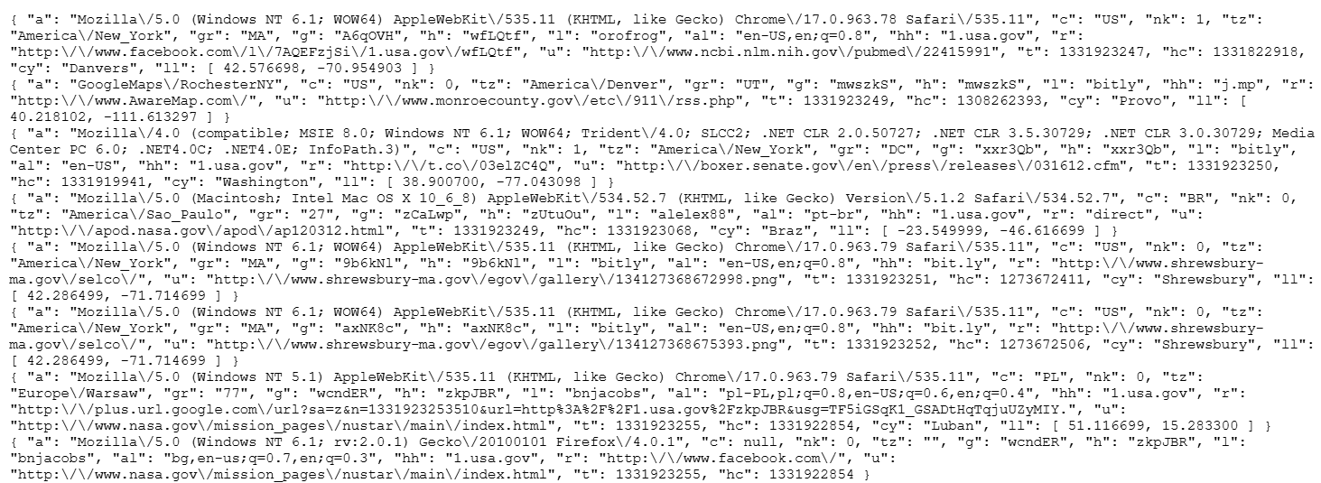
Hình 1. 1 Dữ liệu ban đầu của file example.txt
Mỗi dòng trong tệp dữ liệu này chứa một dạng dữ liệu web phổ biến gọi là JSON (JavaScript Object Notation). JSON là một định dạng văn bản nhẹ, độc lập với ngôn ngữ, được sử dụng để trao đổi dữ liệu. Dữ liệu sau khi đọc vào Python sẽ được chuyển đổi thành một danh sách các từ điển (dictionary), trong đó mỗi từ điển đại diện cho một bản ghi truy cập.
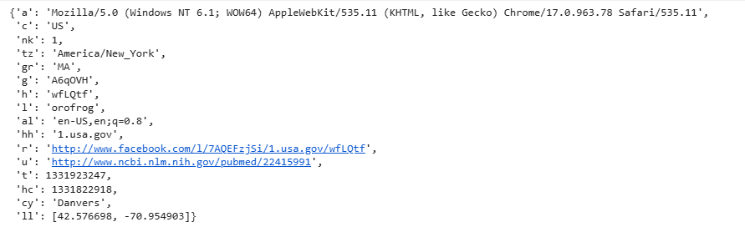
Hình 1. 2 Dữ liệu sau khi chuyển sang từ điển (dictionary) trong Python
- Phân tích múi giờ (Time Zones)
Quá trình trích xuất múi giờ ban đầu gặp phải thách thức về tính toàn vẹn của dữ liệu. Do không phải tất cả các bản ghi JSON đều chứa trường tz, việc cố gắng truy cập trường này một cách trực tiếp sẽ gây ra lỗi KeyError.
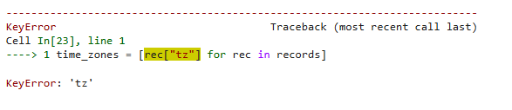
Hình 1. 3 Dữ liệu khi trích xuất có lỗi KeyError
Việc xử lý dữ liệu thiếu này được thực hiện bằng cách thêm điều kiện kiểm tra if "tz" in rec trong quá trình trích xuất, tạo ra danh sách các múi giờ bao gồm cả các giá trị không xác định, được biểu thị bằng chuỗi trống ('').
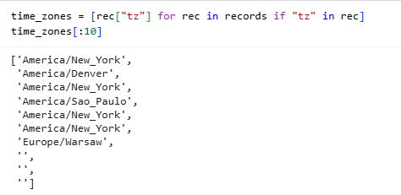
Hình 1. 4 Dữ liệu sau khi xử lý lỗi KeyError
Mặc dù việc lọc này đã loại bỏ các bản ghi không hoàn chỉnh, danh sách múi giờ thu được vẫn chứa một lượng đáng kể chuỗi trống (''). Những chuỗi này đại diện cho các trường hợp mà trường tz tồn tại trong bản ghi JSON, nhưng giá trị của nó lại bị thiếu hoặc không thể xác định được từ dịch vụ Bitly. Do đó, chuỗi trống cần được xử lý riêng biệt với các giá trị bị thiếu hoàn toàn (sẽ được biểu thị là NaN trong pandas).
Việc đếm tần suất xuất hiện của các múi giờ sau khi đã được trích xuất vào danh sách time_zones có thể được thực hiện bằng ba phương pháp chính, từ thủ công bằng Python thuần túy đến việc sử dụng các công cụ chuyên biệt và thư viện khoa học dữ liệu.

  - Sử dụng Dictionary Thuần túy (Python Native)
Đây là phương pháp lập trình thủ công cơ bản, sử dụng cấu trúc dictionary để theo dõi số lần xuất hiện. Một dictionary trống được khởi tạo, sau đó chương trình sẽ lặp qua danh sách múi giờ đã trích xuất. Đối với mỗi múi giờ, nếu nó đã tồn tại trong dictionary đếm, giá trị tương ứng sẽ được tăng lên (increment); nếu không, nó sẽ được gán giá trị khởi tạo là 1. Phương pháp này minh họa nguyên lý đếm tần suất cốt lõi.
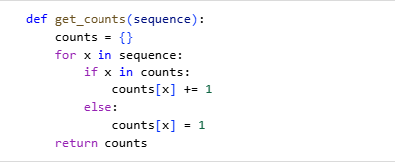
Hình 1. 5 Tần suất của từng TimeZones theo Dictionary

  - Sử dụng collections.defaultdict
Cấu trúc này, nằm trong mô-đun collections, giúp đơn giản hóa quá trình đếm thủ công bằng cách loại bỏ nhu cầu kiểm tra điều kiện tồn tại của khóa. Khi khởi tạo với defaultdict(int), bất kỳ khóa nào được truy cập lần đầu sẽ tự động được gán giá trị mặc định là 0, cho phép tăng giá trị trực tiếp mà không cần kiểm tra if/else.
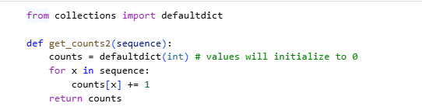
Hình 1. 6 Tần suất của từng TimeZones theo Collection

  - Sử dụng collection.Counter
Đây là phương pháp đơn giản nhất và được khuyến nghị nhất trong thư viện chuẩn. Lớp Counter được thiết kế chuyên biệt để thực hiện việc đếm tần suất xuất hiện của các phần tử trong một chuỗi lặp (iterable). Bằng cách gọi Counter(time_zones), toàn bộ quá trình đếm được thực hiện một cách tự động và tối ưu.
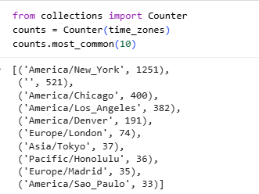
Hình 1. 7 Tần suất của từng TimeZones theo Counter()
Kết quả sử dụng Counter cho thấy 10 múi giờ phổ biến nhất, trong đó America/New_York chiếm ưu thế với 1251 lượt và chuỗi trống '' (đại diện cho múi giờ không xác định/bị thiếu) là giá trị đứng thứ hai với 521 lượt.

  - Sử dụng Thư viện pandas
Việc chuyển sang sử dụng thư viện pandas không chỉ giúp việc phân tích trở nên trực quan mà còn hiệu quả hơn nhiều, đặc biệt khi xử lý các bộ dữ liệu lớn.
Bước đầu tiên là chuyển đổi danh sách các bản ghi JSON (records) đã được load thành cấu trúc dữ liệu pd.DataFrame. Cấu trúc DataFrame này cho phép xử lý dữ liệu dạng bảng với hiệu suất cao.
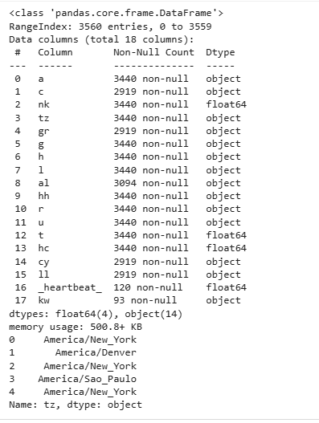
Hình 1. 8 Những thông tin cơ bản của tập Dataframe
Phương thức .value_counts() của Series pandas được áp dụng trực tiếp lên cột múi giờ (frame["tz"]). Phương thức này là công cụ tối ưu trong pandas để tính toán tần suất xuất hiện của các giá trị duy nhất (unique values), tự động sắp xếp kết quả theo thứ tự giảm dần của tần suất.
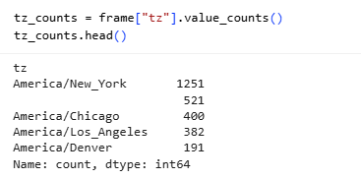
Hình 1. 9 Tần suất của TimeZones dựa trên pandas
Kết quả đếm bằng pandas hoàn toàn khớp với kết quả từ Counter của Python, xác nhận America/New_York (1251) và chuỗi trống (521) là các giá trị đứng đầu. Sự nhất quán này củng cố tính chính xác của dữ liệu và thiết lập cột tz làm cơ sở cho các phân tích dữ liệu đa chiều tiếp theo.
Để đảm bảo tính chính xác và thẩm mỹ của biểu đồ, dữ liệu múi giờ cần phải trải qua quá trình làm sạch để xử lý các giá trị bị thiếu và không xác định.
Trong DataFrame, những bản ghi ban đầu không có trường tz được pandas gán giá trị NaN. Các giá trị này được thay thế bằng chuỗi "Missing" bằng cách sử dụng phương thức fillna trên cột múi giờ.
Các chuỗi trống '' đại diện cho những trường hợp mà trường tz tồn tại nhưng không thể xác định được múi giờ. Để phân biệt chúng với các giá trị NaN đã được điền, các chuỗi trống này được thay thế bằng chuỗi "Unknown" bằng cách sử dụng chỉ mục mảng Boolean (Boolean array indexing). Sau khi hoàn thành, cột múi giờ đã được làm sạch (clean_tz) được sử dụng để tính toán lại tần suất đếm cuối cùng (tz_counts).
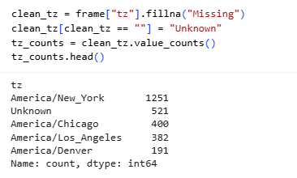
Hình 1. 10 Dữ liệu sau khi được làm sạch
Cuối cùng, dữ liệu được trực quan hóa. Việc này thường được thực hiện bằng cách lấy một tập hợp con, chẳng hạn như 5 hoặc 10 múi giờ hàng đầu, và sử dụng gói seaborn để tạo biểu đồ thanh ngang (barplot). Biểu đồ này cung cấp một cái nhìn rõ ràng và trực quan về sự phân bố địa lý của người dùng, làm nổi bật các khu vực truy cập chính và tỷ lệ các bản ghi không thể xác định được múi giờ.
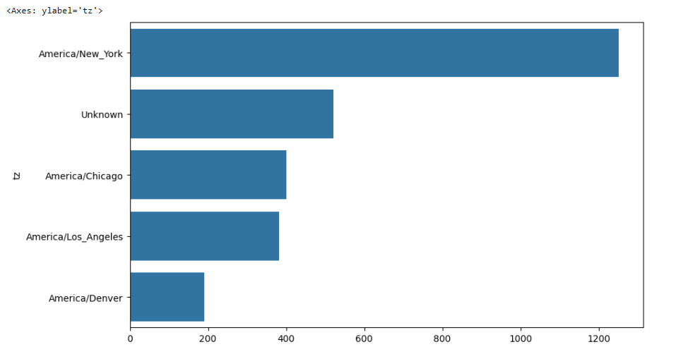
Hình 1. 11 Biểu đồ top 10 tần suất TimeZones hàng đầu của dữ liệu
- Phân tích hành vi của người dùng theo hệ điều hành
Trường a (chuỗi tác nhân) là một chuỗi văn bản chứa thông tin chi tiết về trình duyệt, thiết bị hoặc ứng dụng mà người dùng đã sử dụng để truy cập và rút gọn URL. Phân tích trường này cho phép khám phá hành vi và đặc điểm công nghệ của người dùng.
Việc phân tích (parsing) toàn bộ thông tin thú vị trong các chuỗi “agent” (tức là User-Agent strings) có thể trông khá phức tạp — vì mỗi chuỗi chứa nhiều thông tin chi tiết về trình duyệt, hệ điều hành, thiết bị, phiên bản, v.v.
Một chiến lược khả thi để đơn giản hóa là tách (split) token đầu tiên trong chuỗi. Phần này thường biểu thị loại trình duyệt hoặc khả năng của trình duyệt (browser capability) một cách sơ bộ. Sau đó, ta có thể tạo một bảng tóm tắt (summary) để phân tích hành vi người dùng dựa trên loại trình duyệt/nền tảng này.
Quá trình này bao gồm ba bước chính:
Làm sạch: Loại bỏ các giá trị thiếu (NaN) khỏi cột a bằng phương thức dropna() để đảm bảo chỉ xử lý các chuỗi tác nhân hợp lệ.
Tách chuỗi: Sử dụng list comprehension kết hợp với phương thức split() để lấy token đầu tiên của mỗi chuỗi tác nhân.
Đếm: Kết quả trích xuất là một Series mới (results), được sử dụng để đếm tần suất xuất hiện của các token này.
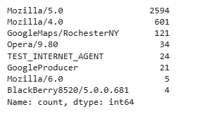
Hình 1. 12 Một số token phổ biến trong dữ liệu
Phân tích cho thấy các token phổ biến nhất là Mozilla/5.0 (2594 lượt), thường đại diện cho các trình duyệt hiện đại, và Mozilla/4.0 (601 lượt), thường liên quan đến các phiên bản trình duyệt cũ hơn hoặc môi trường không phải trình duyệt truyền thống.
Để phân tích sâu hơn về sự khác biệt hành vi giữa các nền tảng, ta tiến hành phân tách 10 múi giờ hàng đầu thành nhóm người dùng Windows và nhóm Non-Windows.
Bước đầu tiên là tạo một DataFrame mới, gọi là cframe, chỉ chứa các bản ghi không bị thiếu giá trị trong cả trường tác nhân (a) và trường múi giờ (tz), đảm bảo tính toàn vẹn của dữ liệu phân tích.
Một cột mới tên là "os" được thêm vào DataFrame. Logic phân loại dựa trên sự xuất hiện của chuỗi "Windows" trong chuỗi tác nhân (cframe["a"]). Nếu chuỗi "Windows" xuất hiện, người dùng được gán nhãn "Windows". Ngược lại, họ được gán nhãn "Not Windows". Việc này được thực hiện hiệu quả bằng hàm numpy.where để gán giá trị có điều kiện.
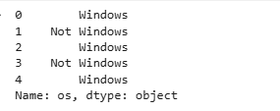
Hình 1. 13 Phân loại hệ điều hành trong bộ dữ liệu
Dữ liệu sau đó được nhóm theo hai tiêu chí: múi giờ (tz) và hệ điều hành (os). Tiếp theo, phương thức size() được sử dụng để tính kích thước (số lần đếm) của mỗi nhóm tổ hợp múi giờ/hệ điều hành.
Phương thức unstack() được áp dụng để chuyển dữ liệu đếm từ dạng cột (Series) thành dạng bảng tổng hợp (pivot table), được đặt tên là agg_counts. Bảng này có các múi giờ là chỉ mục (index) và hai loại OS ("Windows" và "Not Windows") là các cột. Các giá trị thiếu do tổ hợp múi giờ/OS không tồn tại được điền bằng 0 (fillna(0)).
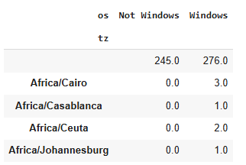
Hình 1. 14 Dữ liệu sau khi được nhóm theo tz và os
Để tập trung phân tích vào các múi giờ hoạt động nhất, ta cần xác định và trực quan hóa 10 múi giờ có tổng lượt truy cập cao nhất.
Việc này được thực hiện bằng cách tạo một mảng chỉ số gián tiếp (indirect index array) dựa trên tổng số bản ghi của từng múi giờ. Đầu tiên, tính tổng số bản ghi của từng múi giờ bằng cách gọi agg_counts.sum(1) (hoặc agg_counts.sum("columns")).
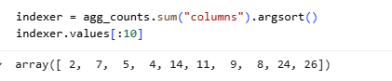
Hình 1. 15 Tổng số bản ghi của từng TimeZones
Tiếp theo, ta có thể sử dụng phương thức argsort() để lấy ra một mảng chỉ số sắp xếp các giá trị theo thứ tự tăng dần.
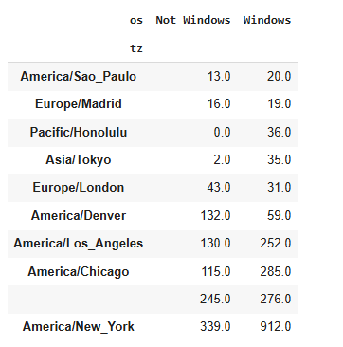
Hình 1. 16 Bảng dữ liệu sau khi cắt bỏ 10 chỉ số cuối cùng (múi giờ lớn nhất)
Sau đó, 10 múi giờ lớn nhất được chọn bằng cách lấy 10 chỉ số cuối cùng (hoặc sử dụng phương thức nlargest(10) của pandas một cách tiện lợi hơn).
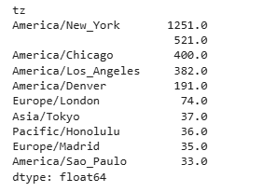
Hình 1. 17 Sử dụng take để chọn các hàng theo thứ tự (múi giờ lớn nhất)
Tập hợp con được chọn này (count_subset) được định hình lại. Dữ liệu được chuyển từ dạng cột kép (unstack) về dạng hàng đơn (stack()). Sử dụng reset_index() để chuyển các chỉ mục thành các cột dữ liệu thông thường. Cuối cùng, biểu đồ thanh nhóm được tạo bằng gói seaborn với tham số hue="os", trực quan hóa số lượng tuyệt đối của người dùng Windows so với Non-Windows trong 10 múi giờ hàng đầu.
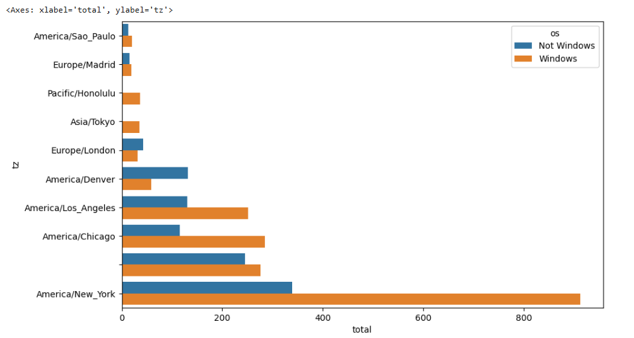
Hình 1. 18 Biểu đồ số lượng người dùng Windows và Non-Windows trong từng múi giờ.
Để thấy rõ tỷ lệ phần trăm người dùng Windows so với Non-Windows trong từng múi giờ, dữ liệu cần được chuẩn hóa (normalized). Việc này đặc biệt hữu ích khi so sánh các nhóm múi giờ có tổng số lượt truy cập khác nhau, cho phép đánh giá mức độ phổ biến tương đối của mỗi hệ điều hành.
Quá trình chuẩn hóa được thực hiện bằng cách định nghĩa một hàm tính tỷ lệ phần trăm của mỗi loại OS so với tổng số lần đếm trong nhóm múi giờ đó. Hàm chuẩn hóa này sau đó được áp dụng lên dữ liệu đã nhóm theo múi giờ thông qua phương thức groupby("tz").apply(norm_total), tạo ra cột normed_total chứa tỷ lệ phần trăm đã được chuẩn hóa. Cuối cùng, biểu đồ thanh được sử dụng với cột normed_total này để trực quan hóa tỷ lệ phần trăm người dùng Windows và Non-Windows. Phân tích này cho phép so sánh tỷ lệ thống trị tương đối của hệ điều hành giữa các khu vực địa lý khác nhau một cách khách quan.
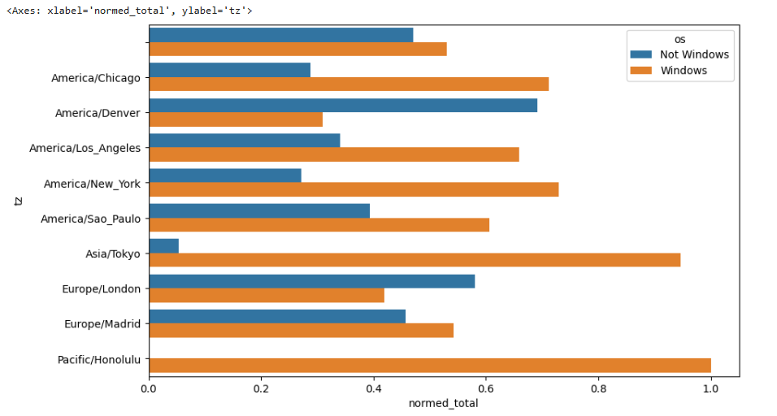
Hình 1. 19 Biểu đồ trực quan hóa tỷ lệ phần trăm người dùng Windows và Non-Windows

Chương 3: Phân tích Bộ dữ liệu MovieLens 1M
- Tổng quan về bộ dữ liệu
Bộ dữ liệu MovieLens 1M được cung cấp bởi GroupLens Research, là một tập hợp các xếp hạng phim được thu thập từ những người dùng tích cực vào cuối thập niên 1990 và đầu thập niên 2000. Đây là một bộ dữ liệu quan trọng trong nghiên cứu hệ thống khuyến nghị, chứa một triệu xếp hạng (1 Million ratings) được thu thập từ khoảng 6.000 người dùng trên 4.000 phim.
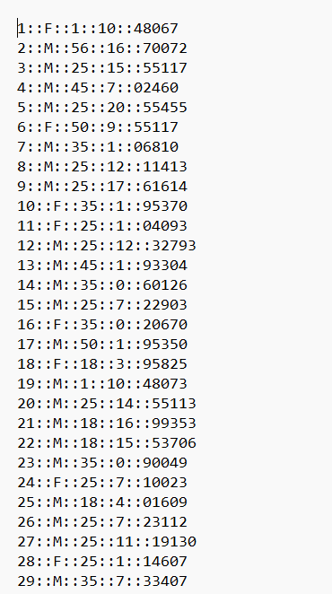
Hình 2. 1 Bộ dữ liệu ban đầu của users.dat
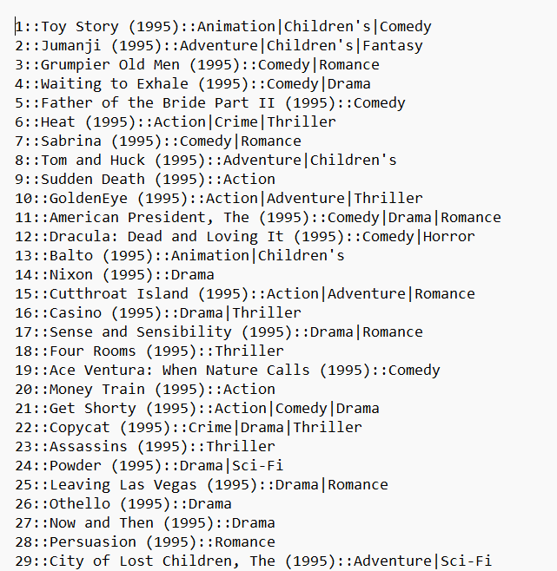
Hình 2. 2 Bộ dữ liệu ban đầu của movies.dat
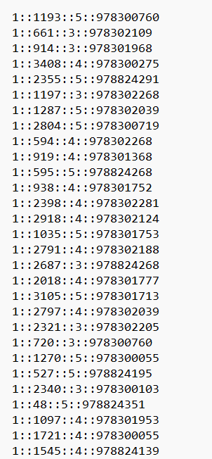
Hình 2. 3 Bộ dữ liệu ban đầu của ratings.dat
Dữ liệu được phân tán trên ba bảng riêng biệt, mỗi bảng được tải vào một đối tượng DataFrame của thư viện pandas để dễ dàng thao tác và phân tích:
Thông tin Người dùng (users): Bảng này chứa các đặc điểm cá nhân của người dùng, bao gồm ID người dùng (user_id), giới tính (gender), độ tuổi (age), nghề nghiệp (occupation), và mã zip (zip code). Cần lưu ý rằng các trường độ tuổi và nghề nghiệp được mã hóa dưới dạng số nguyên, biểu thị các nhóm được định nghĩa trong tài liệu README đi kèm bộ dữ liệu.
Xếp hạng (ratings): Bảng này chứa các tương tác xếp hạng của người dùng đối với các bộ phim, bao gồm ID người dùng, ID phim (movie_id), xếp hạng (rating) (từ 1 đến 5 sao), và dấu thời gian (timestamp) của xếp hạng.
Thông tin Phim (movies): Bảng này chứa các thông tin mô tả về các bộ phim, bao gồm ID phim, tiêu đề (title), và thể loại (genres) của bộ phim.
Các bảng này được đọc vào pandas bằng hàm pandas.read_table, sử dụng ký tự :: làm dấu phân cách và thiết lập tham số header=None do các tệp dữ liệu không chứa hàng tiêu đề.
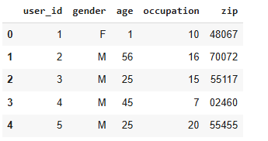
Hình 2. 4 Bảng chứa dữ liệu users(5 dòng đầu)
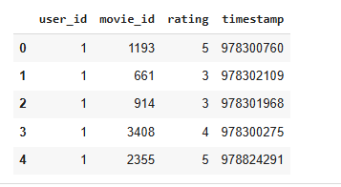
Hình 2. 5 Bảng chứa dữ liệu ratings (5 dòng đầu)
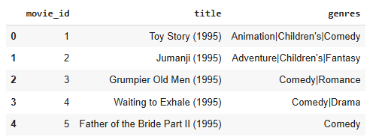
Hình 2. 6 Bảng chứa dữ liệu movies (5 dòng đầu)
- Hợp nhất dữ liệu (Merging Data)
Việc phân tích dữ liệu trải rộng trên ba bảng riêng biệt là một nhiệm vụ phức tạp, đòi hỏi phải tích hợp thông tin từ các nguồn khác nhau. Ví dụ: để tính toán xếp hạng trung bình của một bộ phim theo giới tính và độ tuổi, cần phải kết hợp thông tin từ bảng Xếp hạng, Người dùng, và Phim.
Để đơn giản hóa quá trình phân tích đa chiều này, tất cả dữ liệu được hợp nhất thành một bảng duy nhất (DataFrame) bằng cách sử dụng hàm pandas.merge.
Đây là nội dung cho mục Hợp nhất Dữ liệu (Merging Data), được trình bày dưới dạng báo cáo:
Quá trình hợp nhất được thực hiện theo hai bước tuần tự. Thứ nhất, h nhất bảng ratings với bảng users dựa trên khóa chung là user_id. Sau đó, hợp nhất kết quả từ tạo với bảng movies dựa trên khóa chung là movie_id. Trong quá trình này, pandas tự động suy luận các cột chung (user_id và movie_id) để sử dụng làm khóa hợp nhất (join keys). Quá trình này tạo ra một DataFrame lớn, chứa tổng cộng 1.000.209 hàng và 10 cột, bao gồm tất cả các thông tin cần thiết để tiến hành phân tích sâu rộng.
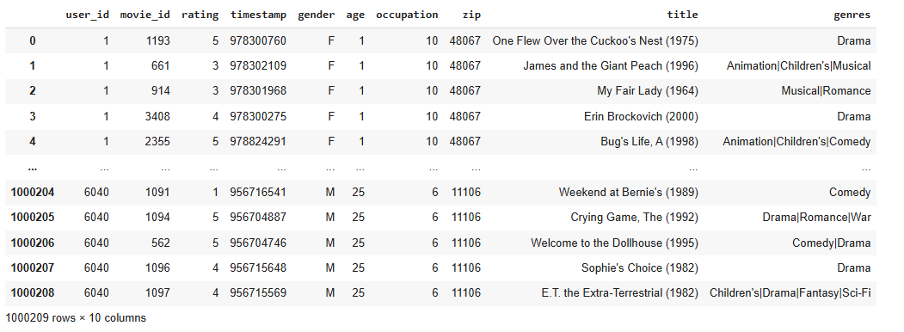
Hình 2. 7 Bảng dữ liệu sau khi đã gộp 3 bảng với nhau
- Xếp hạng Trung bình theo Tiêu đề phim và Giới tính
Sau khi quá trình hợp nhất dữ liệu hoàn tất, ta có thể dễ dàng tính toán các thống kê tổng hợp (aggregations), chẳng hạn như xếp hạng trung bình, bằng cách nhóm dữ liệu theo các tiêu chí quan tâm.
Để lấy xếp hạng trung bình cho mỗi phim được nhóm theo giới tính, ta sử dụng phương thức pivot_table của pandas. Phương thức này cho phép tổ chức lại dữ liệu và áp dụng một hàm tổng hợp một cách linh hoạt: Cột rating (xếp hạng) là giá trị cần tính trung bình, Cột title (tiêu đề phim) được sử dụng làm nhãn hàng, Cột gender (giới tính) được sử dụng để tạo ra các cột riêng biệt (F - Nữ, M - Nam), Hàm mean được sử dụng để tính giá trị trung bình. Kết quả thu được là một DataFrame mới (mean_ratings) với tiêu đề phim làm nhãn hàng và giới tính làm nhãn cột, hiển thị xếp hạng trung bình của mỗi phim được phân tách theo giới tính.
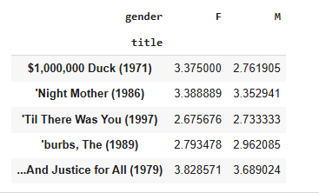
Hình 2. 8 Điểm đánh giá trung bình của mỗi bộ phim theo giới tính
Để tránh các kết quả bị sai lệch do phim có quá ít đánh giá, cần lọc ra các bộ phim nhận được ít nhất 250 lượt đánh giá (số này mang tính tùy ý). Để làm điều này, ta nhóm dữ liệu theo cột title và dùng phương thức size() để lấy một Series cho biết kích thước của mỗi nhóm (tức số lượt đánh giá của từng phim).
Nhóm dữ liệu (data) theo title và sử dụng size() để lấy Series chứa số lượng xếp hạng cho mỗi tiêu đề (ratings_by_title). Sử dụng chỉ mục boolean để chọn các tiêu đề có số lượng xếp hạng lớn hơn hoặc bằng 250, tạo ra danh sách các tiêu đề phim hoạt động (active_titles).
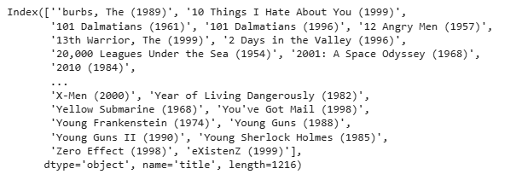
Hình 2. 9 Các bộ phim nhận được ít nhất 250 lượt đánh giá
Sử dụng phương thức .loc để chọn các hàng tương ứng từ DataFrame mean_ratings, giới hạn phân tích chỉ trong các phim hoạt động.
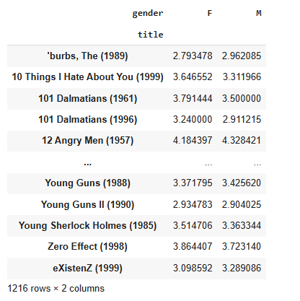
Hình 2. 10 Lọc các hàng tương ứng từ DataFrame của các bộ phim
- Đo lường Sự khác biệt về Xếp hạng
Phân tích không chỉ giới hạn ở việc tính toán xếp hạng trung bình mà còn mở rộng sang việc đo lường sự khác biệt về sở thích và mức độ bất đồng giữa những người xem.
Sau khi lọc và sắp xếp DataFrame mean_ratings (chứa xếp hạng trung bình của phim hoạt động), ta có thể xác định các bộ phim được ưa thích nhất theo giới tính.
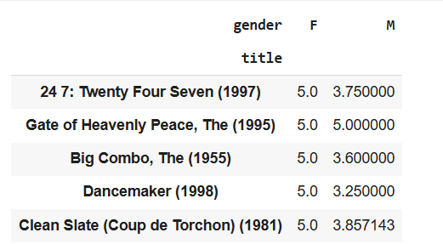
Hình 2. 11 Các bộ phim được nữ khán giả đánh giá cao nhất
Sắp xếp DataFrame mean_ratings theo cột F (xếp hạng của nữ) theo thứ tự giảm dần (ascending=False). Ví dụ: các phim như Close Shave, A (1995), Wrong Trousers, The (1993) và Sunset Blvd. (a.k.a. Sunset Boulevard) (1950) nằm trong số các phim có xếp hạng cao nhất từ khán giả nữ.
Để tìm phim có sự khác biệt lớn nhất giữa nam và nữ, một cột mới "diff" được tạo bằng cách lấy xếp hạng trung bình của nam trừ đi xếp hạng trung bình của nữ (mean_ratings["M"] - mean_ratings["F"]). Sắp xếp theo cột diff cho thấy các phim được Phụ nữ ưa thích hơn (giá trị khác biệt âm lớn nhất). Ví dụ: Dirty Dancing (1987) có mức khác biệt là -0.830.
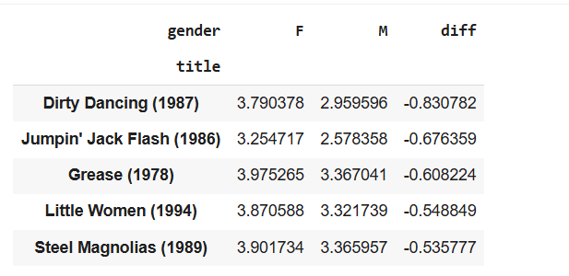
Hình 2. 12 Các phim được Phụ nữ ưa thích hơn xếp theo cột diff
Sắp xếp ngược lại (sorted_by_diff[::-1]) cho thấy các phim được Đàn ông ưa thích hơn (giá trị khác biệt dương lớn nhất). Ví dụ: Good, The Bad and The Ugly, The (1966) có mức khác biệt là 0.726.
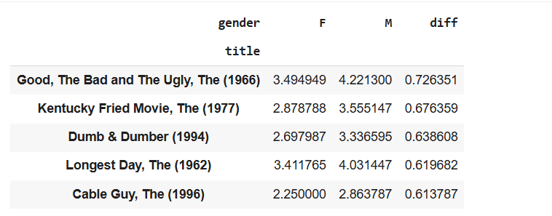
Hình 2. 13 Các phim được Đàn ông ưa thích xếp theo cột diff
Để tìm ra những bộ phim gây tranh cãi nhất (controversial), độc lập với giới tính, ta có thể đo lường mức độ bất đồng bằng cách tính toán độ lệch chuẩn (standard deviation - std) của các xếp hạng. Độ lệch chuẩn phản ánh sự phân tán (variance) của xếp hạng xung quanh giá trị trung bình.
Trước tiên ta cần phải nhóm dữ liệu xếp hạng theo cột title và tính độ lệch chuẩn của cột rating thông qua phương thức std(). Sau đó lọc chỉ mục active_titles (phim có ít nhất 250 xếp hạng) được áp dụng để đảm bảo độ lệch chuẩn chỉ được tính cho các bộ phim hoạt động.
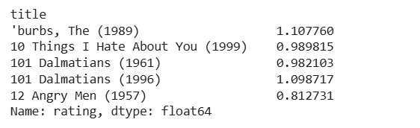
Hình 2. 14 Tính độ lệch chuẩn sự phân tán xung quanh
Kết quả được sắp xếp theo thứ tự giảm dần (ascending=False).
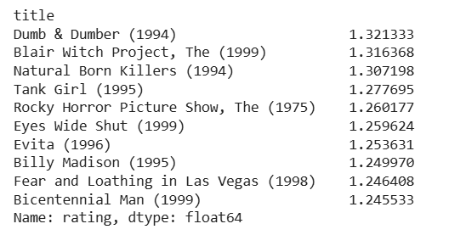
Hình 2. 15 Phim có sự khác biệt về đánh giá lớn
Các phim có độ lệch chuẩn cao nhất (ví dụ: Dumb & Dumber (1994), Blair Witch Project, The (1999)) được coi là những bộ phim gây bất đồng sâu sắc nhất giữa những người xem, vì có sự phân tán lớn giữa các xếp hạng cao và thấp.
- Phân tích Xếp hạng theo Thể loại (Genre) và Độ tuổi
Một thách thức trong việc phân tích sở thích theo thể loại là một bộ phim có thể thuộc về nhiều thể loại khác nhau, được lưu trữ dưới dạng chuỗi với các thể loại phân cách bằng dấu gạch đứng (|). Để phân tích từng thể loại một cách độc lập, cần phải xử lý cột genre để tạo ra các bản ghi riêng lẻ cho mỗi thể loại.
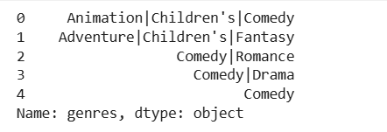
Hình 2. 16 Bộ dữ liệu cột genre ban đầu
Quá trình này bao gồm hai bước chính: Sử dụng phương thức str.split("|") trên cột genres của DataFrame movies để chuyển các chuỗi thể loại thành một danh sách (list) các thể loại.
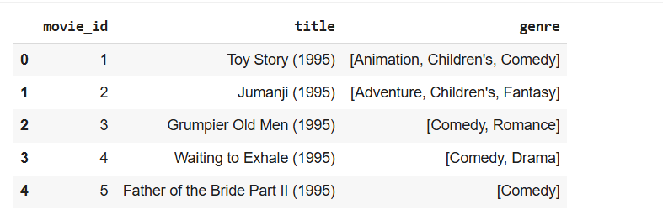
Hình 2. 17 Tách dữ liệu của cột genres sử dụng split()
Sau khi chuyển đổi, phương thức movies.explode("genres") được gọi. Thao tác này tạo ra một DataFrame mới (movies_exploded) trong đó mỗi hàng chỉ chứa một thể loại duy nhất cho mỗi bộ phim. Ví dụ, nếu một phim được gán ba thể loại, nó sẽ được sao chép và xuất hiện ba lần trong DataFrame mới, mỗi lần với một thể loại khác nhau.
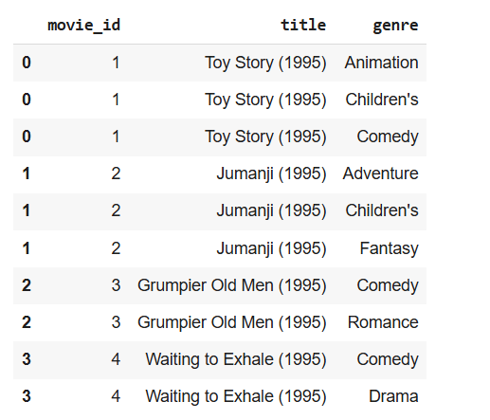
Hình 2. 18 Bảng dữ liệu cho từng thể loại từng bộ phim
Sau khi dữ liệu thể loại đã được mở rộng, ta có thể tính toán xếp hạng trung bình theo thể loại và nhóm tuổi. Hợp nhất DataFrame movies_exploded với bảng xếp hạng (ratings) và thông tin người dùng (users) để tạo ra một DataFrame cuối cùng (ratings_with_genre). DataFrame này chứa xếp hạng và thông tin người dùng cho mỗi thể loại riêng lẻ, tạo cơ sở cho việc phân tích đa chiều.
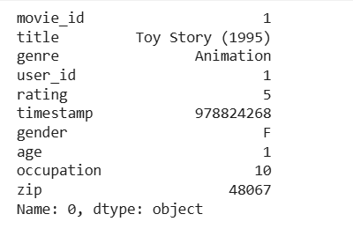
Hình 2. 19 Dữ liệu sau khi đã hợp nhất
Sử dụng phương thức groupby để tính xếp hạng trung bình (mean()) theo hai tiêu chí: genres và age. Sau đó, sử dụng phương thức unstack("age") để chuyển các nhóm tuổi (1, 18, 25, 35, 45, 50, 56) thành các cột. Kết quả là một bảng tổng hợp trực quan, giúp dễ dàng so sánh xếp hạng trung bình của từng thể loại phim giữa các nhóm tuổi khác nhau. Ví dụ, thể loại Film-Noir có xếp hạng trung bình cao nhất (4.145) trong nhóm tuổi 1 (dưới 18 tuổi).
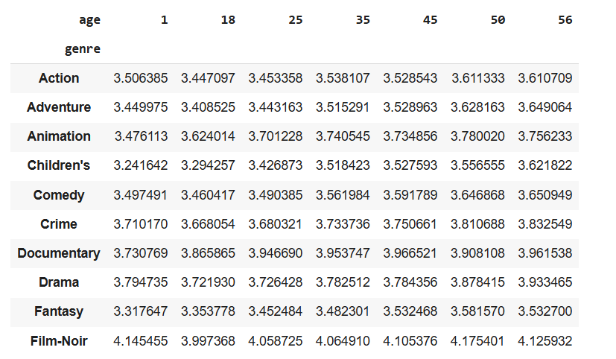
Hình 2. 20 Xếp hạng trung bình của từng thể loại phim giữa các nhóm tuổi khác nhau

Chương 4: Xu hướng Tên Trẻ Sơ Sinh ở Mỹ 1880-2010
- Tổng quan và chuẩn bị dữ liệu
Dữ liệu về tần suất tên trẻ sơ sinh được cung cấp bởi Cục An sinh Xã hội Hoa Kỳ (SSA), là một nguồn dữ liệu quan trọng và được sử dụng rộng rãi, chẳng hạn bởi Hadley Wickham (tác giả của một số gói R phổ biến), để minh họa việc thao tác dữ liệu. Các tệp dữ liệu gốc chứa tổng số ca sinh cho từng sự kết hợp giữa giới tính và tên.
Dữ liệu được thu thập từ Social Security Administration (SSA) của Hoa Kỳ. Các tệp thô có định dạng yobYYYY.txt (với YYYY là năm) và được lắp ráp từ năm 1880 đến 2010 thành một DataFrame duy nhất (names).
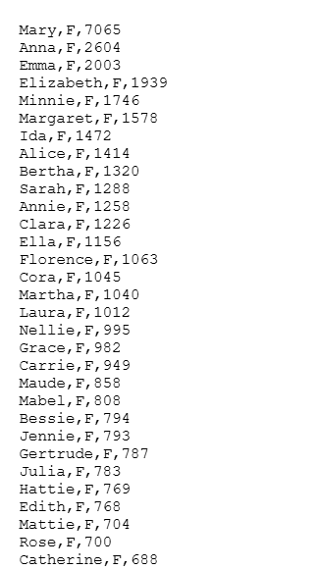
Hình 3. 1 Bộ dữ liệu ban đầu của Yob1880.txt
Dữ liệu chỉ bao gồm các tên xuất hiện ít nhất 5 lần (Count >= 5) trong một năm. Giới hạn này được đặt ra nhằm bảo vệ quyền riêng tư cá nhân; các tên xuất hiện ít hơn 5 lần sẽ không được ghi nhận.
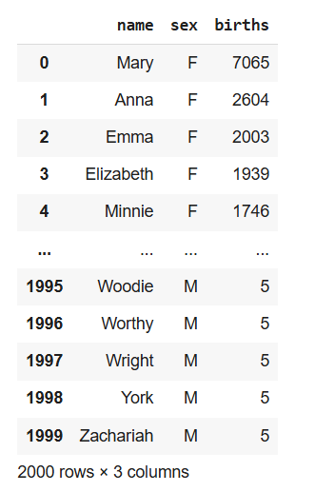
Hình 3. 2 Dữ liệu sau khi được đọc và thêm vào bảng
DataFrame này chứa các cột: tên (name), giới tính (sex), số lượng tên sinh (births), và năm (year).
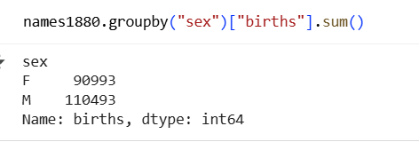
Hình 3. 3 Tổng số ca sinh theo giới tính và năm
Tiến hành gộp các file YOBYYYY.txt và thêm cột năm để có thể thực hiện xử lý một cách dễ dàng hơn.
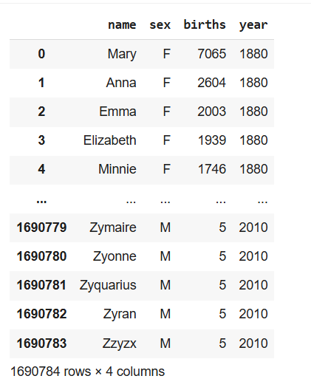
Hình 3. 4 Dữ liệu sau khi gộp và thêm cột year
Sau khi tập hợp, dữ liệu được chuẩn hóa và tổng hợp: Tổng số ca sinh theo giới tính và năm được tính bằng cách sử dụng phương thức pivot_table.

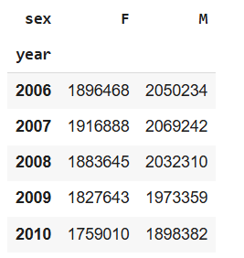
Hình 3. 5 Tổng hợp dữ liệu ở cấp độ year và sex
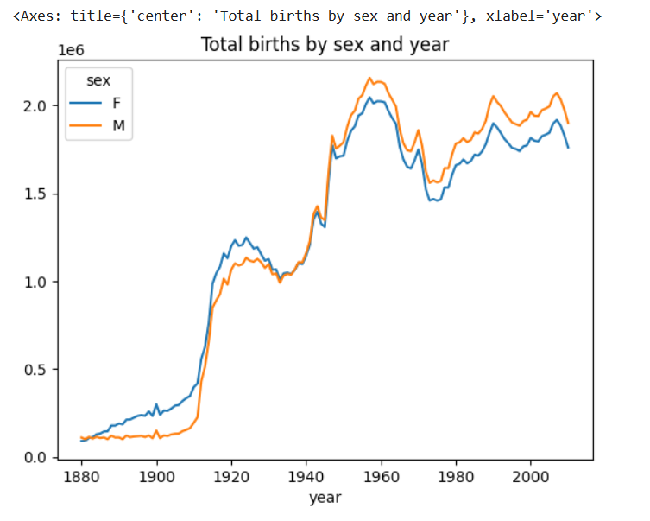
Hình 3. 6 Biểu đồ tổng số ca sinh theo giới tính và năm
Một cột mới, prop (tỷ lệ), đã được thêm vào. Cột này thể hiện phần trăm trẻ sơ sinh được đặt một cái tên cụ thể so với tổng số ca sinh của giới tính đó trong năm tương ứng. Giá trị này là rất quan trọng để phân tích sự phổ biến tương đối của một tên theo thời gian.
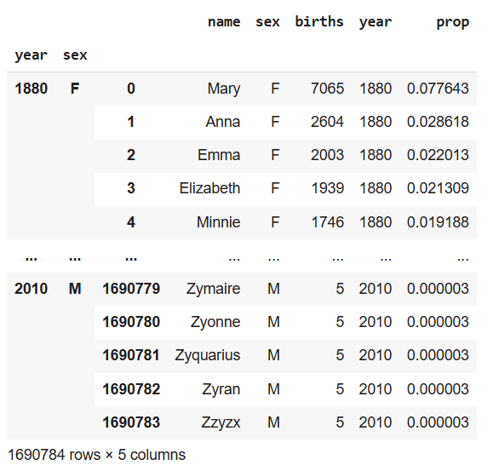
Hình 3. 7 Bảng dữ liệu phần trăm trẻ sơ sinh được đặt tên cụ thể
Để có thể nhìn nhận rõ hơn về dữ liệu cột prop, chúng ta cần xác minh rằng nó có thể cộng lại bằng 1 trong tất cả các nhóm.
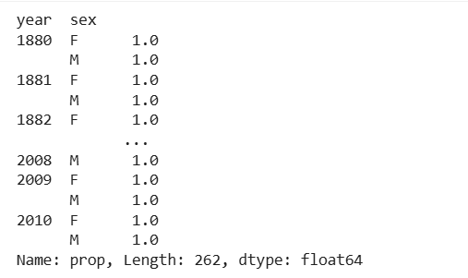
Hình 3. 8 Xác minh dữ liệu đúng đắn
Để tạo điều kiện thuận lợi cho các phân tích tiếp theo, một tập hợp con (top1000) gồm 1.000 tên phổ biến nhất cho mỗi kết hợp giới tính/năm đã được trích xuất. Việc này giúp giảm kích thước dữ liệu mà vẫn giữ lại phần lớn thông tin về xu hướng.
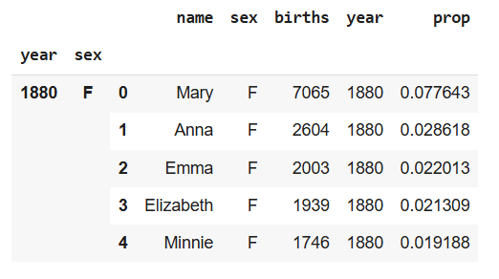
Hình 3. 9 Bảng dữ liệu sau khi lọc ra 1000 tên đặt nhiều nhất
- Phân tích Xu hướng Đặt tên cụ thể
Việc phân tích xu hướng đặt tên bắt đầu bằng việc xem xét sự phổ biến của các tên riêng lẻ theo thời gian, sau đó mở rộng để đo lường tính đa dạng tổng thể.
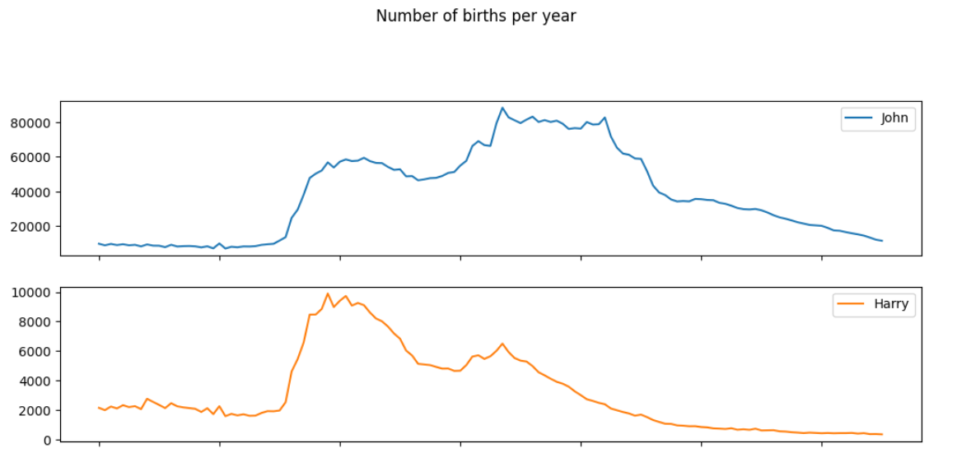
Hình 3. 10 Biểu đồ của các tên truyền thống theo từng năm
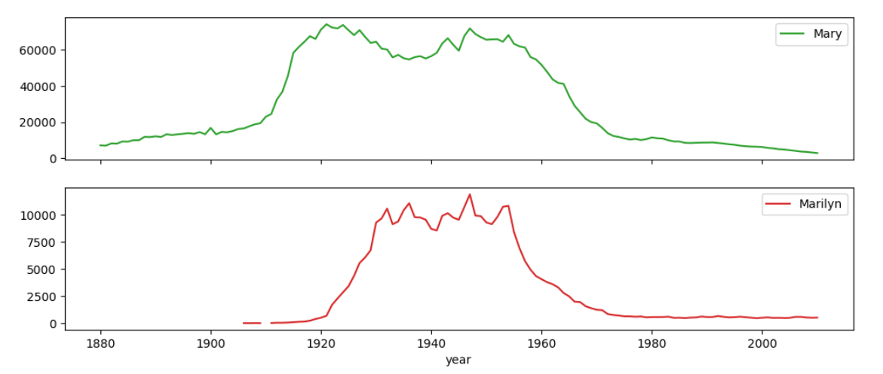
Hình 3. 11 Biểu đồ của các tên truyền thống theo từng năm(2)
Việc vẽ biểu đồ chuỗi thời gian cho tỷ lệ xuất hiện (prop) của các tên cá nhân nổi bật như John, Harry, Mary, và Marilyn cho thấy rõ ràng các tên này đã giảm sự ưu ái trong dân số Mỹ qua nhiều thập kỷ. Để trực quan hóa điều này, một tập hợp con từ DataFrame top1000 được tạo ra, sau đó được định hình lại bằng pivot_table để có thể vẽ biểu đồ chuỗi thời gian.
Tuy nhiên, sự sụt giảm trong tỷ lệ của các tên riêng lẻ không chỉ phản ánh sự thay đổi thị hiếu mà còn là kết quả của sự đa dạng hóa tên ngày càng tăng. Thay vì chọn một trong số ít tên phổ biến nhất, các bậc cha mẹ hiện đại có xu hướng chọn tên từ một kho tên rộng hơn. Để đo lường sự đa dạng này, ta có thể tính toán tỷ lệ tên (proportion) mà tổng số của chúng đạt đến 50% tổng số ca sinh trong mỗi năm. Tỷ lệ này được tính bằng cách: Nhóm dữ liệu top1000 theo năm và giới tính (year, sex; Tính tổng lũy tiến (cumsum) trên cột tỷ lệ (prop) đã được sắp xếp giảm dần; Tìm số lượng tên cần thiết để đạt đến ngưỡng 50% tổng số ca sinh.
Kết quả phân tích cho thấy, vào năm 1900, chỉ cần 70 tên nữ phổ biến nhất đã chiếm 50% tổng số ca sinh nữ. Trong khi đó, vào năm 2010, cần tới gần 2.000 tên để đạt được tỷ lệ tương tự. Điều này minh họa rõ ràng sự gia tăng đáng kể về tính đa dạng trong việc đặt tên trẻ sơ sinh.
- Đo lường sự đa dạng tên
Một lời giải thích căn bản cho sự giảm tần suất của các tên phổ biến riêng lẻ là do ngày càng ít phụ huynh lựa chọn những cái tên thông thường cho con mình. Thay vào đó, họ có xu hướng tìm kiếm những cái tên ít phổ biến hơn, dẫn đến sự gia tăng đáng kể về tính đa dạng trong kho tên. Giả thuyết này được khám phá và xác nhận thông qua việc phân tích hai thước đo chính.
Đầu tiên, tổng tỷ lệ sinh được đại diện bởi 1.000 tên phổ biến nhất cho mỗi giới tính đã được tính toán.
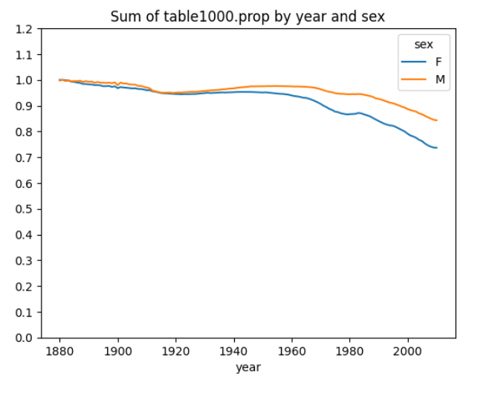
Hình 3. 12 Biểu đồ tỷ lệ sinh của tổng 1000 tên hàng đầu
Kết quả cho thấy tổng tỷ lệ này giảm theo thời gian, phản ánh một xu hướng rõ ràng: những tên thuộc nhóm phổ biến nhất đang ngày càng chiếm một phần nhỏ hơn trong tổng số ca sinh.
Điều này trực tiếp chứng minh rằng tính đa dạng tên đang gia tăng, khi số lượng ca sinh bị phân tán trên một lượng lớn tên hơn.
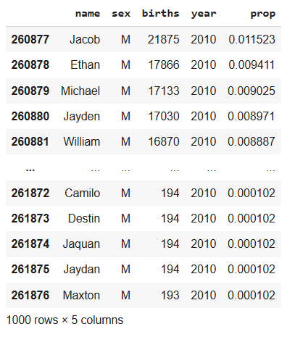
Hình 3. 13 Bảng các tên con trai từ năm 2010
Một thước đo mạnh mẽ khác để định lượng sự đa dạng là xác định số lượng tên riêng biệt (được sắp xếp theo mức độ phổ biến từ cao nhất đến thấp nhất) cần thiết để chiếm 50% tổng số ca sinh trong mỗi năm.
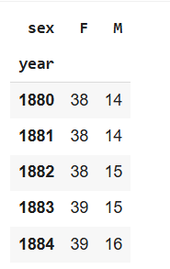
Hình 3. 14 Số lượng Tên cần thiết để Chiếm 50% Tổng số Ca sinh theo các năm
Số lượng tên cần thiết để đạt ngưỡng 50% đã tăng lên đáng kể qua các năm, cho thấy sự phá vỡ các chuẩn mực đặt tên truyền thống. Vào năm 1900, chỉ cần 25 tên bé trai để chiếm 50% tổng số ca sinh nam. Ngược lại, vào năm 2010, con số này đã tăng lên 117 tên đối với bé trai.
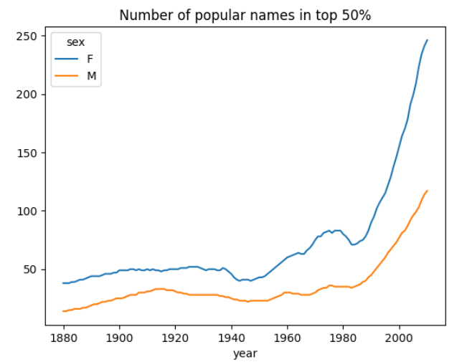
Hình 3. 15 Biểu đồ sự da dạng tên của trẻ em qua từng năm
Phân tích cho thấy tên bé gái luôn đa dạng hơn tên bé trai qua tất cả các năm được ghi nhận. Hơn nữa, sự đa dạng này đối với cả hai giới tính chỉ ngày càng tăng lên theo thời gian, với tên nữ vẫn duy trì mức độ phân tán cao hơn.
- Cuộc cách mạng “Chữ cái Cuối cùng”
Năm 2007, nhà nghiên cứu tên trẻ sơ sinh Laura Wattenberg đã chỉ ra rằng sự phân bố tên bé trai theo chữ cái cuối cùng đã thay đổi đáng kể trong 100 năm qua. Phân tích này khám phá các mô hình ngôn ngữ và âm vị học thay đổi trong việc đặt tên.
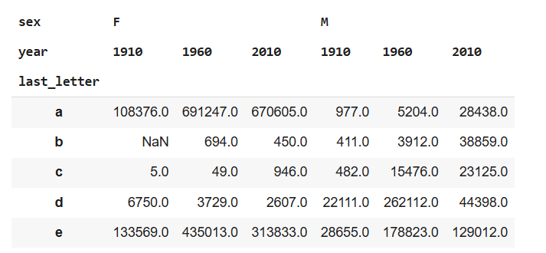
Hình 3. 16 Bảng dữ liệu về sự phân bố tên trẻ em theo chữ cái cuối
Để kiểm tra xu hướng này, ta thực hiện các bước sau trên tập dữ liệu top1000: Tạo một cột mới chứa chữ cái cuối cùng của mỗi tên; Nhóm dữ liệu theo năm, giới tính và chữ cái cuối, sau đó tính tổng tỷ lệ (prop) để xác định tần suất tương đối của các tên kết thúc bằng mỗi chữ cái;
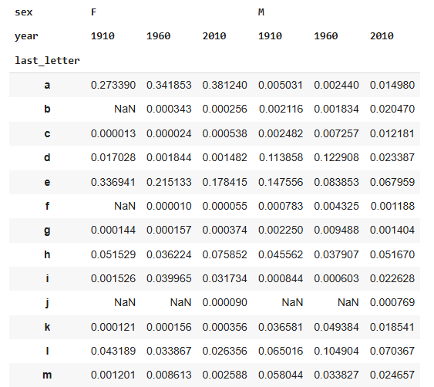
Hình 3. 17 Tỷ lệ tổng số ca sinh cho mỗi giới tính
Lọc dữ liệu cho tên bé trai và trực quan hóa xu hướng của các chữ cái cuối phổ biến.
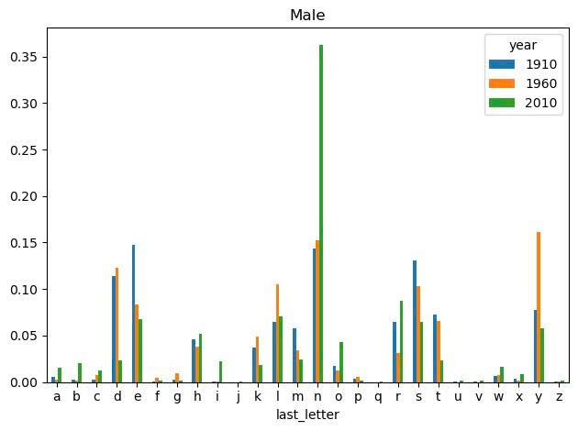
Hình 3. 18 Biểu đồ sự phân hóa tên bé trai kết thúc bằng chữ cái
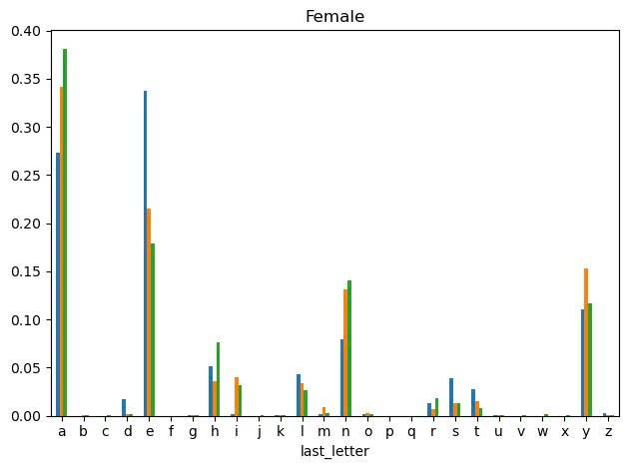
Hình 3. 19 Biểu đồ sự phân hóa tên bé gái kết thúc bằng chữ cái
Phân tích chữ cái cuối cùng của tên bé gái cho thấy sự thay đổi rõ rệt trong sở thích âm thanh: Tên kết thúc bằng 'a': Cho thấy một xu hướng tăng ổn định về mức độ phổ biến, khẳng định sự gia tăng ưu chuộng các tên con gái kết thúc bằng nguyên âm này (ví dụ: Isabella, Olivia). Tỉ lệ tăng từ khoảng 27% vào năm 1910 lên 38% vào năm 2010. Tên kết thúc bằng 'e': Có xu hướng giảm đáng kể. Tỉ lệ giảm từ khoảng 33.7% năm 1910 xuống còn 17.8% năm 2010. Tên kết thúc bằng 'y': Đạt mức phổ biến nhất vào năm 1960 (khoảng 15%) và sau đó giảm nhẹ vào năm 2010 (khoảng 11.6%). Tên kết thúc bằng 'h' và 'n': Cả hai đều cho thấy xu hướng tăng lên vào năm 2010 so với các năm trước đó.
Phân tích cho tên bé trai đã xác nhận phát hiện chính mà nhà nghiên cứu Laura Wattenberg đã chỉ ra, đó là sự thống trị của các tên kết thúc bằng 'n'. Tên kết thúc bằng 'n': Cho thấy xu hướng tăng trưởng mạnh mẽ nhất. Tỉ lệ tăng từ 14.3% năm 1910 lên 15.2% năm 1960 và sau đó tăng vọt lên 36.2% vào năm 2010, chiếm hơn một phần ba tổng số ca sinh bé trai trong năm đó. Tên kết thúc bằng 'd': Tỉ lệ giảm rõ rệt từ khoảng 11.4% năm 1910 (đạt mức cao nhất vào năm 1960: 12.3%) xuống chỉ còn 2.3% vào năm 2010. Tên kết thúc bằng 'y': Giống như tên nữ, đạt mức phổ biến nhất vào năm 1960 (khoảng 16.1%) nhưng sau đó giảm mạnh vào năm 2010 (khoảng 5.8%).
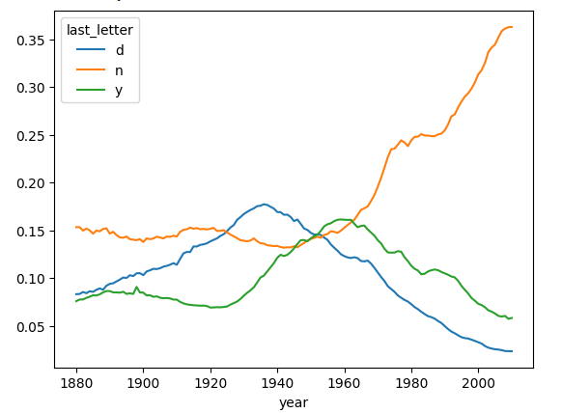
Hình 3. 20 Biểu đồ thể hiện xu hướng các chữ cái cuối phổ biến
Xu hướng này trái ngược với sự sụt giảm của các tên kết thúc bằng các chữ cái khác như 'd', 'r', hoặc 'l' trong cùng kỳ.
- Xu hướng Đổi Giới tính của Tên
Một xu hướng thú vị khác trong lịch sử đặt tên ở Hoa Kỳ là sự xuất hiện của những cái tên ban đầu phổ biến hơn với một giới tính nhưng sau đó lại được ưa chuộng hơn cho giới tính kia theo thời gian. Hiện tượng này thể hiện sự linh hoạt và thay đổi trong chuẩn mực giới tính gắn liền với các tên gọi.
Để minh họa cho sự thay đổi này, một ví dụ về nhóm tên "Lesley-like" (bao gồm Leslie, Lesley, Leslee, Lesli, Lesly) đã được kiểm tra: Lọc tập dữ liệu để chỉ chứa những tên thuộc nhóm "Lesley-like".
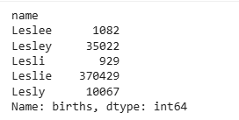
Hình 3. 21 Tập dữ liệu cho các tên bắt đầu bằng "Lesl"
Tính tổng tỷ lệ (prop) của các tên này theo năm và giới tính; Vẽ biểu đồ thể hiện tổng tỷ lệ của nhóm tên này, được phân tách theo giới tính (F và M).
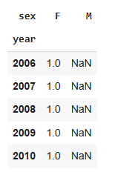
Hình 3. 22 Sự chuyển đổi trong mức độ ưa chuộng giới tính
Phân tích đã cho thấy một sự thay đổi rõ ràng: Nhóm tên "Lesl" đã chuyển đổi dần từ phổ biến hơn với bé trai sang phổ biến hơn với bé gái trong suốt thế kỷ 20.
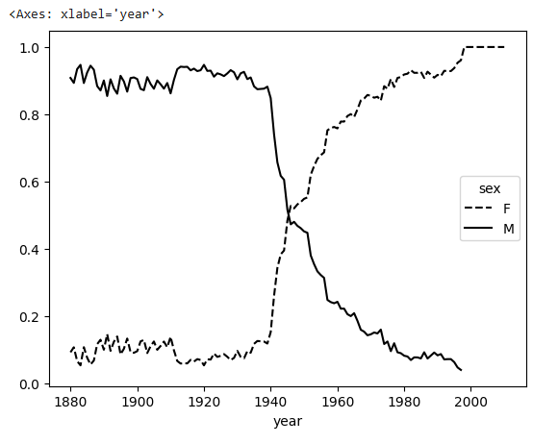
Hình 3. 23 Biểu đồ phân tích sự phân chia giới tính theo nhóm tên “Lesl”
Biểu đồ thu được thể hiện sự chuyển dịch giới tính đáng kể trong việc sử dụng tên, phản ánh sự chấp nhận và ưa chuộng ngày càng tăng của những tên này đối với khán giả nữ.

Chương 5: Phân tích Cơ sở dữ liệu thực phẩm USDA
Nội dung Chương 13.4 tập trung vào quy trình xử lý dữ liệu dinh dưỡng từ Cơ sở dữ liệu Thực phẩm của USDA—một bước thiết yếu trong phân tích dữ liệu thực phẩm.
Chương này minh họa cách chuyển đổi dữ liệu ban đầu ở định dạng JSON phức tạp, chứa các danh sách lồng nhau, thành các cấu trúc bảng (DataFrame) phẳng và dễ quản lý bằng thư viện Pandas. Cụ thể, nó hướng dẫn trích xuất các thông số chính như mô tả thực phẩm, nhóm thực phẩm, và đặc biệt là các thông số dinh dưỡng chi tiết (giá trị, đơn vị) để chuẩn hóa dữ liệu. Mục đích cuối cùng là tạo ra các DataFrame sạch sẽ và có cấu trúc, sẵn sàng cho các phân tích thống kê chuyên sâu tiếp theo.
- Tổng quan và chuẩn bị dữ liệu
Sử dụng cơ sở dữ liệu thông tin dinh dưỡng trong thực phẩm do Bộ Nông nghiệp Hoa Kỳ (USDA) cung cấp. Lập trình viên Ashley Williams đã tạo ra một phiên bản của cơ sở dữ liệu này ở định dạng JSON. Mỗi loại thực phẩm đều có một số đặc điểm nhận dạng cùng với hai danh sách chất dinh dưỡng và khẩu phần ăn. Dữ liệu ở dạng này không thực sự dễ phân tích, vì vậy chúng ta cần cố gắng sắp xếp dữ liệu thành một dạng tốt hơn.
Trong bài phân tích này, ta sẽ sử dụng module được tích hợp sẵn của Python là json để tải cơ sở dữ liệu lên, có thể thay thế bằng các thư viện khác. Cơ sở dữ liệu bao gồm 6636 phần tử, mỗi phần tử trong cơ sở dữ liệu là một từ điển chứa tất cả dữ liệu cho một loại thực phẩm. Trường "dinh dưỡng" là danh sách các từ điển, mỗi từ điển cho một chất dinh dưỡng, bao gồm các trường: id, description, tags, manufacturer, group, portions, nutrients.
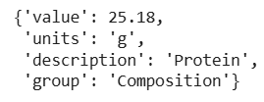
Thông tin thành phần dinh dưỡng đầu tiên của thực phẩm đầu tiên

Tổng quan danh sách thành phần dinh dưỡng của thực phẩm đầu tiên trong cơ sở dữ liệu có 162 dòng và 4 cột:
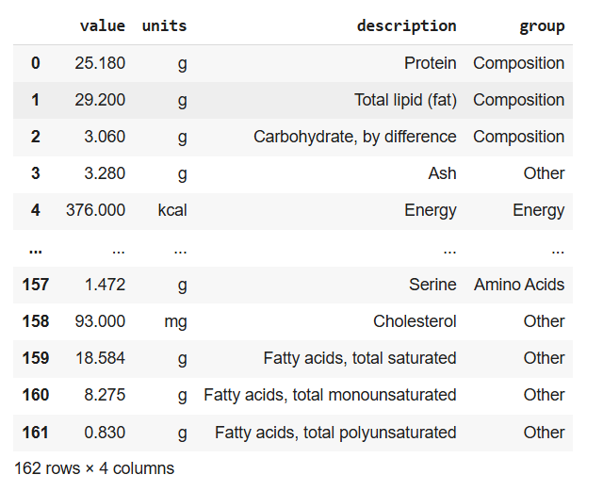
Bảng danh sách thành phần dinh dưỡng của thực phẩm đầu tiên
- Xử lý dữ liệu
Trong bước này, ta sẽ xét trên hai DataFrame, một DataFrame con của dữ liệu gốc, đặt tên là info, lấy danh sách thông tin thực phẩm bao gồm tên thực phẩm, nhóm, ID và nhà sản xuất và tập nutrients, là một DataFrame được chuyển đổi từ mỗi danh sách thành phần dinh dưỡng của từng loại thực phẩm.
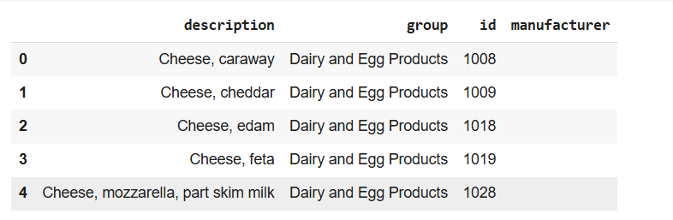
Bảng thông tin của DataFrame info

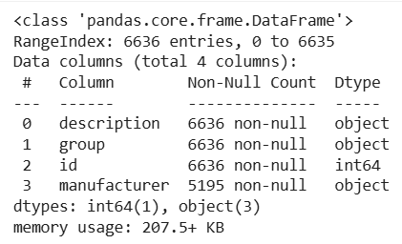
Thông tin của DataFrame info
Từ kết quả cho thấy, nhà sản xuất (manufacturer) đang bị thiếu dữ liệu.
Xét sự phân bổ của các nhóm thực phẩm với value_counts, xem tần suất xuất hiện của mỗi giá trị duy nhất trong cột:
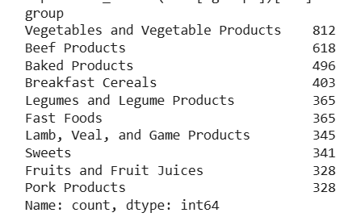
Kết quả của 10 giá trị đầu tiên về sự phân bổ của các nhóm thực phẩm

Bây giờ, để phân tích tất cả dữ liệu dinh dưỡng, cách dễ nhất là tập hợp các chất dinh dưỡng của từng loại thực phẩm vào một bảng lớn duy nhất. Thực hiện theo các bước:
- Bước 1: Khởi tạo DataFrame nutrients
Quy trình bắt đầu bằng việc khởi tạo một danh sách rỗng (nutrients) để lưu trữ các DataFrame tạm thời. Sau đó, mã thực hiện một vòng lặp qua từng bản ghi thực phẩm (rec) trong cơ sở dữ liệu gốc (db). Trong mỗi vòng lặp, nó truy cập danh sách các chất dinh dưỡng (rec["nutrients"]) và ngay lập tức chuyển danh sách từ điển này thành một DataFrame nhỏ (fnuts) bằng Pandas. Quan trọng nhất, mã lấy ID của thực phẩm (rec["id"]) và gán nó làm một cột mới cho tất cả các hàng trong DataFrame nhỏ này; bước này được gọi là gắn nhãn (tagging) và giúp truy vết nguồn gốc chất dinh dưỡng. Cuối cùng, các DataFrame nhỏ này được thêm vào danh sách nutrients. Sau khi vòng lặp kết thúc, hàm pd.concat được gọi để xếp chồng tất cả các DataFrame trong danh sách lên nhau theo chiều dọc, tạo ra một DataFrame lớn duy nhất. Kết quả sau khi thực hiện cho ra bao gồm 389355 dòng và 5 cột:
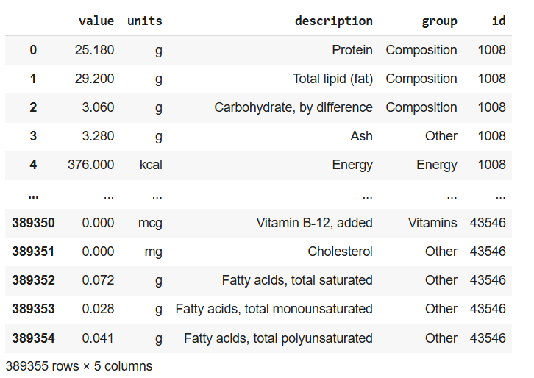
Thông tin DataFrame nutrients sau khi khỏi tạo
- Bước 2: Xử lý dữ liệu trùng:
Kết quả từ hàm duplicated().sum() cho ra số dữ liệu bị trùng là 14179 dòng. Tiến hành loại bỏ bằng drop_duplicates().
Ngoài việc trùng dữ liệu trong từng DataFrame, ta còn bị trùng tên cột "description" và "group" giữa 2 nguồn dữ liệu. Sử dụng hàm rename để đổi tên cột. Ở info sẽ đổi các cột: description thành food, group thành fgroup, ở nutrients sẽ đổi: description thành nutrient, group thành nutgroup. Kết quả sau khi đổi thu được như sau:
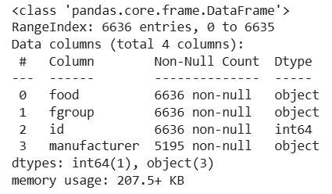
Thông tin của info sau khi đổi tên cột
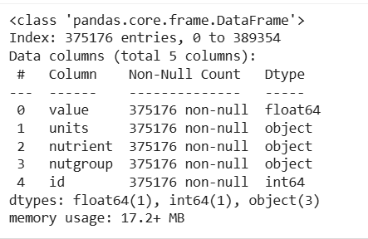
Thông tin của nutrients sau khi đổi tên cột
- Bước 3: Tiến hành merge dữ liệu từ 2 DataFrame:
Chúng ta sẽ chạy hàm merge, truyền vào on là id. Kết quả cho ra được như sau:
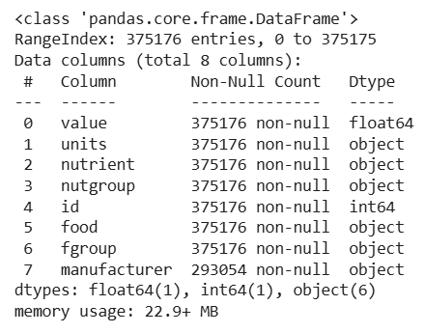
DataFrame tổng hợp sau khi merge info và nutrients
Kiểm tra ngẫu nhiên một dòng dữ liệu bằng iloc, ở đây là 30000, kết quả cho ra rất đầy đủ và chi tiết:
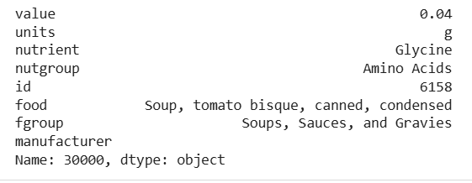
Thông tin của dữ liệu thứ 30001
- Phân tích và trực quan hóa dữ liệu
Quy trình phân tích và trực quan hóa dữ liệu gồm hai bước chính, sử dụng thư viện Pandas và Matplotlib. Đầu tiên, sử dụng hàm groupby để nhóm dữ liệu dinh dưỡng dựa trên sự kết hợp của loại chất dinh dưỡng (nutrient) và nhóm thực phẩm (fgroup). Sau khi nhóm, nó tính toán Trung vị (quantile(0.5)) của hàm lượng dinh dưỡng (value) cho từng nhóm. Điều này giúp xác định mức hàm lượng dinh dưỡng điển hình (Median) trong mỗi nhóm thực phẩm, ít bị ảnh hưởng bởi ngoại lai hơn so với Trung bình. Tiếp theo, trực quan hóa bằng cách lọc Series kết quả để chỉ lấy thông tin của Kẽm (“Zinc, Zn”), sắp xếp các giá trị Trung vị Kẽm đó theo thứ tự tăng dần và cuối cùng, tạo một biểu đồ thanh ngang để so sánh trực quan hàm lượng Kẽm điển hình giữa các nhóm thực phẩm khác nhau. Kết quả sau khi thực hiện thu được biểu đồ:
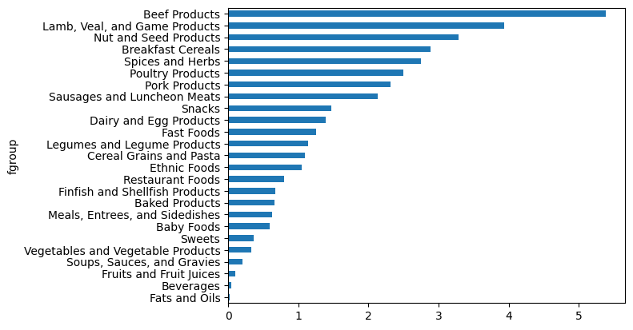
Biểu đồ Thanh Ngang so sánh hàm lượng Kẽm (Zinc, Zn) Trung vị giữa các nhóm thực phẩm
Chú thích: Trục Y liệt kê các Nhóm Thực phẩm (fgroup), trong khi Trục X biểu thị Giá trị Trung vị của hàm lượng Kẽm tính bằng miligam (). Việc sắp xếp từ dưới lên trên cho phép dễ dàng so sánh các nhóm có hàm lượng thấp nhất đến cao nhất.
Phân Tích Sự Phân Phối Hàm lượng Kẽm:
- Biểu đồ cho thấy sự phân hóa rõ rệt về hàm lượng Kẽm. Ở đáy biểu đồ, các nhóm như Chất béo và Dầu (Fats and Oils), Đồ uống (Beverages), và Trái cây và Nước ép trái cây (Fruits and Fruit Juices) có hàm lượng Kẽm rất thấp (gần ). Điều này phù hợp với hiểu biết dinh dưỡng rằng Kẽm chủ yếu không có trong các nhóm thực phẩm này.
- Ở mức trung bình, các nhóm như Thức ăn nhanh (Fast Foods), Sản phẩm từ Sữa và Trứng (Dairy and Egg Products), và Đồ ăn nhẹ (Snacks) có hàm lượng Kẽm vừa phải, dao động khoảng .
- Ngược lại, các nguồn cung cấp Kẽm mạnh nhất được thấy ở đỉnh biểu đồ. Sản phẩm từ Thịt bò (Beef Products) nổi bật với hàm lượng Kẽm cao nhất, vượt quá . Các nhóm như Thịt cừu, bê và thịt thú săn (Lamb, Veal, and Game Products) và Sản phẩm từ Hạt (Nut and Seed Products) cũng là những nguồn cung cấp Kẽm điển hình rất dồi dào, đạt mức khoảng trở lên.
Tóm lại, biểu đồ này khẳng định trực quan rằng thịt đỏ và các loại hạt là nguồn cung cấp Kẽm điển hình mạnh nhất trong chế độ ăn uống, trong khi các nhóm như chất béo, trái cây và đồ uống là những nguồn cung cấp rất ít khoáng chất này.

Phương pháp idxmax hoặc argmax Series
Tiếp theo, ta sử dụng phương pháp idxmax hoặc argmax Series để tìm ra loại thực phẩm nào có mật độ cao nhất trong mỗi chất dinh dưỡng:
Quy trình phân tích phức tạp nhằm xác định mẫu thực phẩm có hàm lượng dinh dưỡng cao nhất cho từng chất dinh dưỡng trong mỗi nhóm dinh dưỡng lớn. Quá trình bắt đầu bằng việc nhóm DataFrame ndata theo hai tiêu chí: Nhóm dinh dưỡng (nutgroup) và Tên chất dinh dưỡng (nutrient). Sau đó, mã định nghĩa một hàm (get_maximum) sử dụng idxmax() để tìm ra chỉ mục (index) của giá trị lớn nhất trong cột "value" (hàm lượng) bên trong mỗi nhóm. Hàm này sau đó được áp dụng (apply) cho tất cả các nhóm, trả về toàn bộ hàng của mẫu thực phẩm đạt giá trị tối đa đó, được lưu vào biến max_foods và lọc để chỉ giữ lại cột "value" và "food". Cuối cùng, cột "food" được xử lý để cắt ngắn tên thực phẩm xuống còn 50 ký tự, giúp làm sạch dữ liệu và dễ dàng hiển thị kết quả thống kê các giá trị cực đại này.
Vì DataFrame kết quả hơi lớn để hiển thị trong sách, nên đây chỉ là nhóm dinh dưỡng "Axit amin":
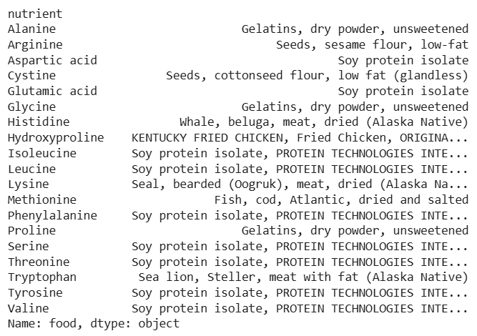
Kết quả thống kê các giá trị cực đại của nhóm dinh dưỡng "Axit amin"
Bảng dữ liệu trên tiết lộ các nguồn protein cô đặc và các thực phẩm truyền thống của người Alaska Bản địa (thịt hải cẩu, cá voi, sư tử biển khô) là những thực phẩm có hàm lượng protein (amino acid) cực đại trong cơ sở dữ liệu USDA.

Tóm lại, nội dung Chương 5 là một bài học thực hành về thao tác dữ liệu (data wrangling) cốt lõi trong phân tích. Nội dung chính của chương là trình bày quy trình chuyển đổi một tập dữ liệu dinh dưỡng lớn, phức tạp, ban đầu được lưu trữ trong cấu trúc JSON lồng nhau (điển hình cho dữ liệu phi cấu trúc), thành các DataFrame Pandas có cấu trúc, dễ sử dụng. Mục đích là chuẩn hóa dữ liệu bằng cách trích xuất các thuộc tính chính của thực phẩm và làm phẳng danh sách các thông số dinh dưỡng chi tiết. Quá trình này đảm bảo dữ liệu cuối cùng sạch sẽ, có thể truy vấn và sẵn sàng cho các phân tích thống kê chuyên sâu về dinh dưỡng.

Chương 6: Phân tích Cơ sở dữ liệu Ủy ban Bầu cử Liên bang năm 2012
Nội dung này dựa trên các đoạn code được trích xuất từ tài liệu PDF về phân tích dữ liệu đóng góp cho chiến dịch bầu cử năm 2012 từ Ủy ban Bầu cử Liên bang (FEC). Chúng ta sẽ đi qua từng phần một cách chi tiết, giải thích ý nghĩa của từng dòng code, công cụ sử dụng (chủ yếu là Pandas và NumPy), và cách chúng góp phần vào phân tích tổng thể.
- Tải Dữ Liệu Và Kiểm Tra Thông Tin Cơ Bản
Tải file CSV chứa dữ liệu đóng góp bầu cử năm 2012. Dữ liệu bao gồm thông tin như tên ứng cử viên, người đóng góp, số tiền, nghề nghiệp, v.v. Chúng ta sử dụng pd.read_csv để tải và info() để xem cấu trúc DataFrame.
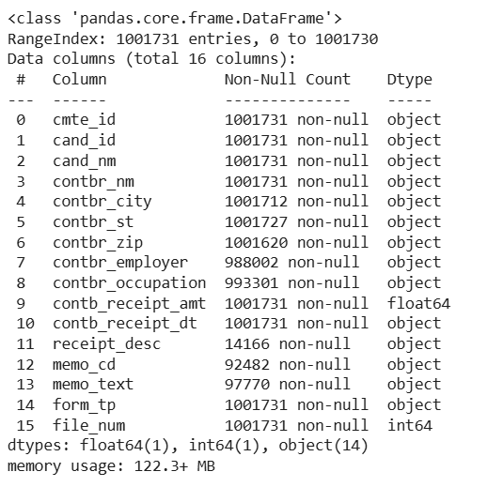
Thông tin tổng quát về DataFrame
Mô tả dữ liệu:
- Bảng có 1,001,731 dòng, 16 cột trong bảng dữ liệu
- float64: có 1 cột (số thực — contb_receipt_amt)
- int64: có 1 cột (file_num)
- object: có 14 cột (chuỗi ký tự — thường là tên, địa chỉ, mô tả,...)
- Chiếm khoảng 122 MB trong bộ nhớ
- Một số cột có giá trị bị thiếu (đặc biệt employer, occupation, receipt_desc, memo_cd, memo_text)
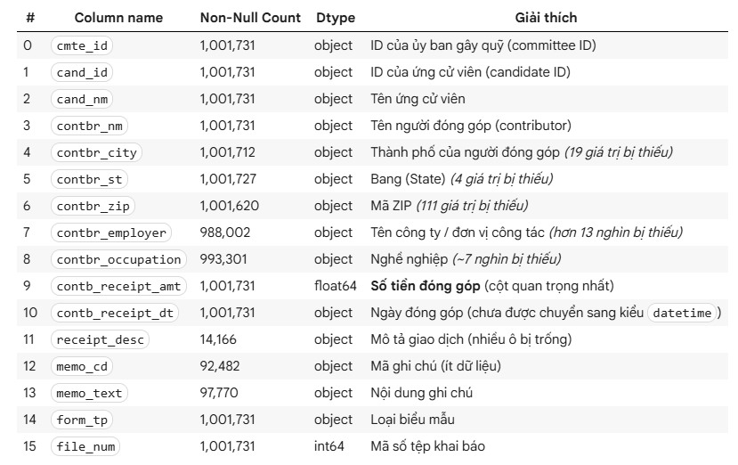
Bảng giải thích dữ liệu
- Truy suất một bảng ghi mẫu
Để xem một ví dụ cụ thể về dữ liệu, lấy một dòng từ DataFrame và hiển thị dưới dạng Series. Ở đây là dòng thứ 123456.
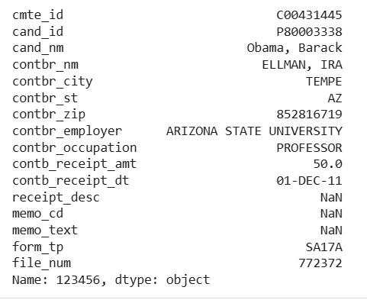
Dữ liệu dòng thứ 123456 dưới dạng Series
Giải thích chi tiết:
- fec.iloc[123456]: Sử dụng iloc (index location) để truy cập dòng theo vị trí số. Kết quả là một Series hiển thị chi tiết một khoản đóng góp (ví dụ: ứng cử viên Obama, người đóng góp Ira Ellman, số tiền 50 USD, v.v.).
- Ý nghĩa: Giúp kiểm tra dữ liệu thực tế, xác nhận cấu trúc (như cột cand_nm cho tên ứng cử viên, contb_receipt_amt cho số tiền).

- Lấy danh sách Ứng cử viên duy nhất
Lấy danh sách các ứng cử viên duy nhất từ cột cand_nm dưới dạng mảng NumPy. Dùng để xác định tất cả ứng cử viên trong dữ liệu, hữu ích để ánh xạ đảng phái sau này. Toàn bộ mảng có dạng:
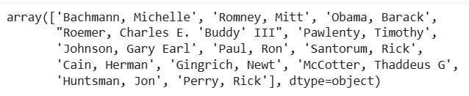
Mảng danh sách ứng viên
- Ánh xạ Đáng phái cho Ứng cử viên
Vì dữ liệu không có cột đảng phái, chúng ta tạo một từ điển để ánh xạ và thêm cột mới bằng cách:
+ Tạo từ điển ánh xạ tên ứng cử viên sang đảng phái, sau đó áp dụng ánh xạ parties lên các dòng đó và hiển thị đảng phái thông qua map().
+ Thêm cột 'party' mới vào DataFrame bằng cách ánh xạ toàn bộ cột 'cand_nm'.
Kiểm tra DataFrame sau khi đã xử lý:
5 dòng đầu tiên DataFrame sau khi đã xử lý
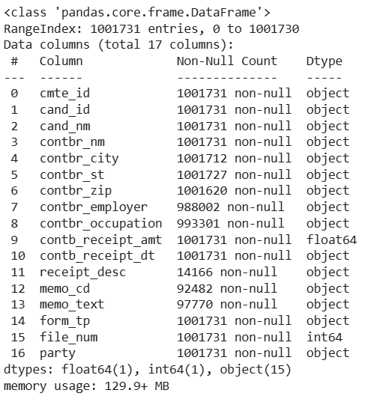
Thông tin DataFrame sau khi thêm cột mới
Đếm số lượng giá trị trong cột 'party' (Democrat và Republican) bằng value_counts():
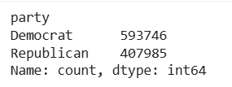
Số lượng giá trị trong cột party
Kiểm tra giá trị thiếu bằng isnull().sum(), kết quả cho ra không có giá trị nào thiếu.
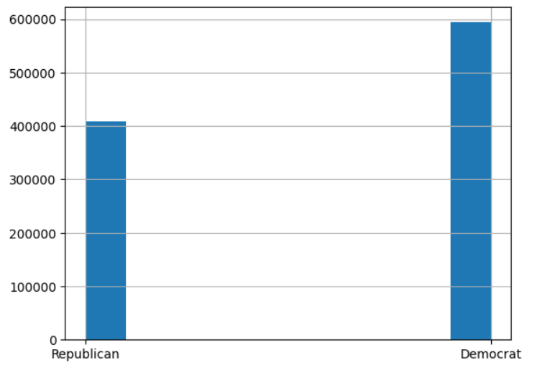
Biểu đồ histogram cho cột 'party'
Giải thích chi tiết:
- parties = {...}: Từ điển (dictionary) với key là tên ứng cử viên, value là đảng phái. Lưu ý: Giả sử Gary Johnson là Republican dù sau này ông chuyển đảng.
- fec["cand_nm"][123456:123461]: Lấy slice (lát cắt) của Series để kiểm tra. .map(parties): Phương thức map của Series thay thế giá trị dựa trên từ điển. Nếu không khớp, trả về NaN (nhưng ở đây tất cả đều khớp).
- fec["party"] = ...: Thêm cột mới vào DataFrame.
- fec["party"].value_counts(): Đếm tần suất từng đảng phái (ví dụ: Democrat nhiều hơn Republican).
-Ý nghĩa: Thêm thông tin đảng phái để phân tích theo nhóm sau này.
- Lọc dữ liệu đóng góp dương
Dữ liệu có cả đóng góp và hoàn tiền (âm). Chúng ta lọc chỉ giữ đóng góp dương và tập trung vào Obama & Romney.
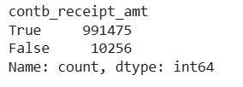
Kết quả kiểm tra contributions âm/dương
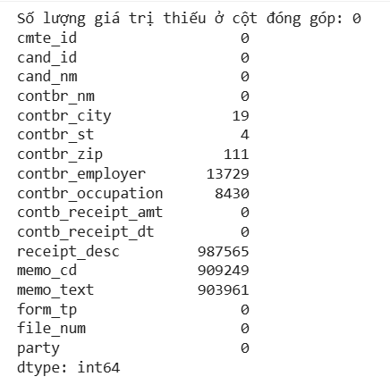
Kết quả kiểm tra số lượng giá trị thiếu ở mỗi cột

Lọc lại DataFrame để chỉ giữ lại các dòng có giá trị đóng góp dương. Sau khi thực hiện bước lọc các đóng góp các giá trị dương từ Dataframe ban đầu là 1001731 dòng thành 991475 dòng => đã loại bỏ 10256 các dòng có đóng góp âm (hoàn tiền) hoặc bằng 0.
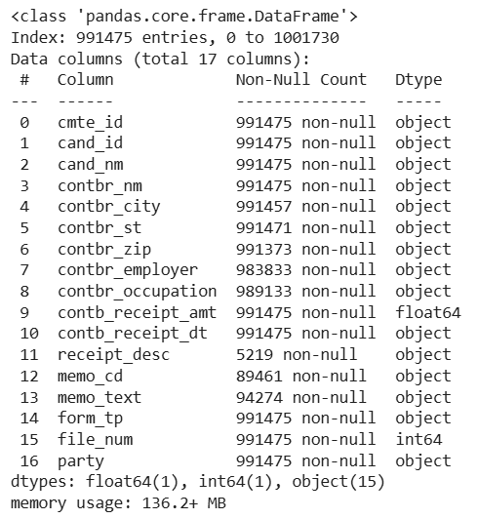
Thông tin DataFrame sau khi lọc
Tạo một DataFrame mới chỉ chứa các dòng là ứng viên Obama hoặc Romney:
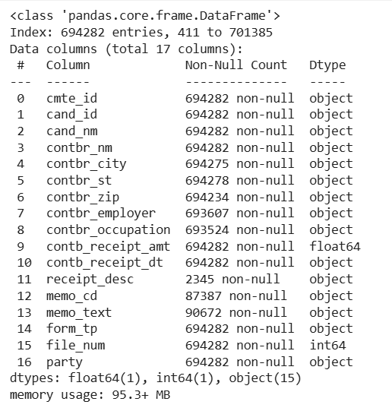
Thông tin DataFrame mới chỉ chứa các dòng là ứng viên Obama hoặc Romney
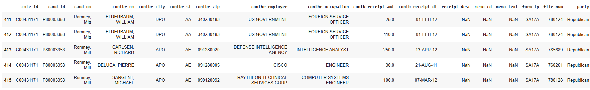
5 dòng đầu tiên của DataFrame đã lọc
Giải thích chi tiết:
- (fec["contb_receipt_amt"] > 0).value_counts(): Tạo Series boolean (True nếu >0), sau đó đếm True/False để kiểm tra tỷ lệ đóng góp dương/âm.
- fec = fec[... > 0]: Lọc DataFrame bằng boolean indexing, giữ nguyên biến fec.
- fec["cand_nm"].isin([...]): Kiểm tra xem tên ứng cử viên có trong list không, trả về boolean Series.
- fec["cand_nm"] truy cập vào cột tên ứng cử viên (candidate name),
- .isin(["Obama, Barack", "Romney, Mitt"]) Kiểm tra từng dòng trong cột cand_nm xem tên ứng cử viên có nằm trong danh sách [“Obama, Barack”, “Romney, Mitt”] hay không. Kết quả là một mảng Boolean (True/False) có cùng số dòng với DataFrame.
- fec[...] Đây là cú pháp lọc hàng (row filtering) trong pandas. Nó sẽ chỉ giữ lại những dòng mà điều kiện trong ngoặc [] là True.
-Ý nghĩa: Làm sạch dữ liệu để tập trung vào đóng góp thực tế và hai ứng cử viên chính.
- Thống kê nghề nghiệp
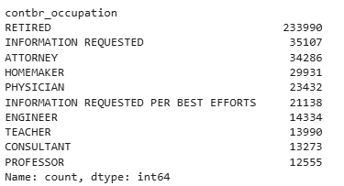

Top 10 nghề nghiệp phổ biến nhất

Giải thích chi tiết:
- fec["contbr_occupation"].value_counts(): Đếm số lần xuất hiện từng giá trị trong cột nghề nghiệp, trả về Series sắp xếp giảm dần.
- [:10]: Lấy 10 phần tử đầu.
-Ý nghĩa: Xem nghề nghiệp nào đóng góp nhiều nhất (vd: RETIRED).

- Làm Sạch Dữ Liệu Nghề Nghiệp Và Nhà Tuyển Dụng
Chuẩn hóa các giá trị lặp hoặc tương tự bằng từ điển và hàm. Từ điển ánh xạ để chuẩn hóa nghề nghiệp:
occ_mapping = {
"INFORMATION REQUESTED PER BEST EFFORTS": "NOT PROVIDED",
"INFORMATION REQUESTED": "NOT PROVIDED",
"INFORMATION REQUESTED (BEST EFFORTS)": "NOT PROVIDED",
"C.E.O.": "CEO"
}
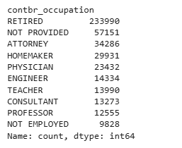
Tần suất nghề nghiệp sau khi làm sạch
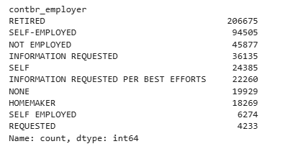
Tần suất nhà tuyển dụng trước khi làm sạch
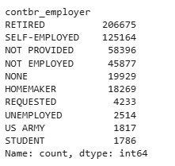
Tần suất nhà tuyển dụng sau khi làm sạch
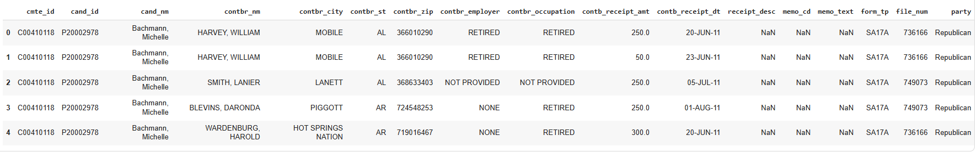
5 dòng đầu tiên của DataFrame sau khi làm sạch
Giải thích chi tiết:
- occ_mapping = {...}: Từ điển để thay thế các biến thể của "Information Requested" thành "NOT PROVIDED", và "C.E.O." thành "CEO".
- def get_occ(x): return occ_mapping.get(x, x): Hàm sử dụng dict.get(key, default) để lấy giá trị nếu tồn tại, không có thì giữ nguyên x.
- Nếu key tồn tại trong occ_mapping → trả về giá trị (value) tương ứng.
- Nếu không có key đó → trả lại chính x (giá trị gốc).
- fec["contbr_occupation"].map(get_occ): Áp dụng hàm lên từng phần tử của Series.
- .map(get_occ) sẽ áp dụng hàm get_occ() cho từng dòng trong cột contbr_occupation.
- Mỗi giá trị x trong cột đó được đưa vào get_occ(x) để kiểm tra và chuẩn hóa.
- Tương tự cho emp_mapping và nhà tuyển dụng.
-Ý nghĩa: Làm sạch dữ liệu để tránh trùng lặp, cải thiện độ chính xác khi nhóm.
- Pivot Table Theo Nghề Nghiệp Và Đảng
Tổng hợp số tiền đóng góp theo nghề nghiệp và đảng, lọc những nghề vượt 2 triệu USD. Tạo pivot table: index là nghề nghiệp, columns là đảng, giá trị là tổng tiền, aggfunc='sum':
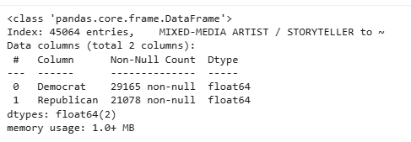
Thông tin của pivot table
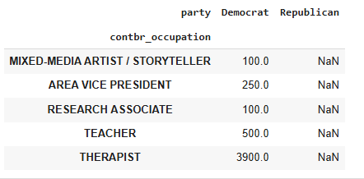
5 dòng đầu tiên của pivot table
Giải thích:
- fec.pivot_table(...) — tạo pivot table từ DataFrame fec.
- values="contb_receipt_amt" — giá trị cần tổng hợp (ở đây là số tiền đóng góp).
- index="contbr_occupation" — giá trị đặt hàng (index) của bảng kết quả là nghề nghiệp.
- columns="party" — giá trị đặt cột của bảng là đảng phái (ví dụ: Democrat, Republican).
- aggfunc="sum" — hàm tổng hợp: nếu có nhiều dòng cùng (occupation, party) thì cộng lại (sum). Mặc định pivot_table dùng np.mean nếu không chỉ định.
- Kết quả by_occupation sẽ là một DataFrame dạng bảng rộng (wide format) có:
- index: mỗi nghề nghiệp
- cột: mỗi party
- ô (i, j): tổng tiền đóng góp từ nghề nghiệp i cho đảng j
Nếu một cặp (occupation, party) không tồn tại → giá trị sẽ là NaN.
Lọc các hàng có tổng tiền (theo cột) > 2 triệu:
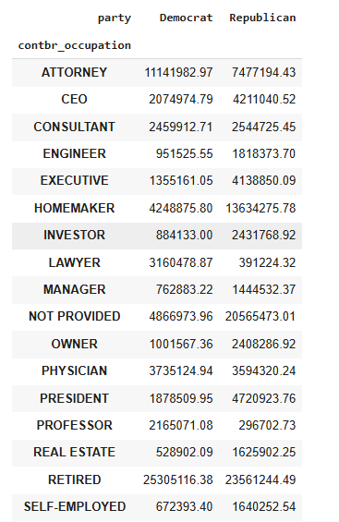
Các hàng có tổng tiền (theo cột) > 2 triệu
Giải thích chi tiết:
- fec.pivot_table(...): Tạo bảng pivot. index: nhóm theo nghề nghiệp; columns: chia theo đảng; aggfunc="sum": tổng hợp bằng tổng.
- by_occupation.sum(axis="columns"): Tính tổng theo hàng (tổng tiền từ tất cả đảng).
- "> 2000000": Boolean filter để giữ hàng vượt ngưỡng. Ý nghĩa: Xem nghề nào đóng góp lớn, so sánh giữa Democrat và Republican.

- Vẽ Biểu Đồ Theo Nghề Nghiệp
Vẽ biểu đồ ngang để trực quan hóa dữ liệu pivot.
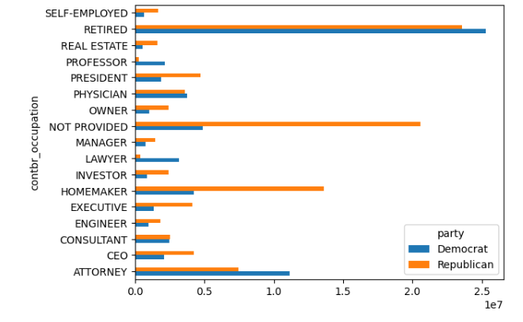
Biểu đồ ngang từ DataFrame over_2mm
Giải thích chi tiết: over_2mm.plot(kind="barh"): Sử dụng phương thức plot của DataFrame với kiểu 'barh' (horizontal bar). Matplotlib sẽ tự động vẽ theo cột (Democrat và Republican).
-Ý nghĩa: Dễ so sánh trực quan tổng đóng góp theo nghề và đảng.
Nhận xét biểu đồ:
- Biểu đồ ngang (barh) ở bước trước cho thấy tổng số tiền đóng góp theo nghề nghiệp cho hai đảng lớn (Democrat và Republican).
- Một số nhận xét:
- Nghề "RETIRED" đóng góp nhiều nhất cho cả hai đảng, cho thấy nhóm về hưu có ảnh hưởng lớn trong tài trợ chính trị.
- "HOMEMAKER", "NOT PROVIDED", "ATTORNEY", "EXECUTIVE", "CEO" cũng là các nhóm đóng góp lớn.
- Một số nghề như "ATTORNEY", "PROFESSOR", "LAWYER" có xu hướng đóng góp nhiều hơn cho Democrat.
- Các nghề như "CEO", "EXECUTIVE", "OWNER", "PRESIDENT" lại đóng góp nhiều hơn cho Republican.
- Sự khác biệt này phản ánh xu hướng chính trị theo nghề nghiệp, ví dụ: nhóm quản lý cấp cao, chủ doanh nghiệp thường nghiêng về phía đảng Cộng hòa, trong khi nhóm học thuật, luật sư, giáo viên lại nghiêng về phía Dân chủ.
- Nghề "NOT PROVIDED" chiếm tỷ trọng lớn, cho thấy nhiều người không khai báo nghề nghiệp khi đóng góp.

- Hàm Lấy Top Đóng Góp Và Áp Dụng
Tạo hàm để lấy top n đóng góp theo nhóm (nghề hoặc nhà tuyển dụng), áp dụng cho Obama & Romney.
# Hàm tính tổng tiền theo key, lấy top n lớn nhất
def get_top_amounts(group, key, n=5):
totals = group.groupby(key)["contb_receipt_amt"].sum()
return totals.nlargest(n)
Khai báo hàm có 3 tham số:
- group: Một DataFrame hoặc nhóm dữ liệu (thường lấy từ groupby)
- key: Tên cột muốn nhóm theo (ví dụ: nghề nghiệp, bang, thành phố, v.v.)
- n=5: Số lượng kết quả lớn nhất cần lấy (mặc định là 5)
=> có thể truyền vào bất kỳ cột nào làm key, không cố định.

totals = group.groupby(key)["contb_receipt_amt"].sum()
- Nhóm (groupby) dữ liệu theo cột key, rồi:
- Lấy cột "contb_receipt_amt" (số tiền đóng góp).
- Tính tổng (sum()) theo từng nhóm
return totals.nlargest(n): .nlargest(n) là hàm của Pandas giúp lấy N giá trị lớn nhất trong Series.
=> Ở đây, nó sẽ trả về top n nghề hoặc nhóm có tổng tiền lớn nhất.
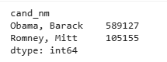
Kích thước nhóm theo ứng cử viên
Giải thích chi tiết:
- def get_top_amounts(...):: Hàm nhận group (DataFrame con), key (cột để nhóm), n (số lượng top).
- group.groupby(key)["contb_receipt_amt"].sum(): Nhóm theo key, tính tổng tiền.
- totals.nlargest(n): Lấy n giá trị lớn nhất từ Series.
- fec_mrbo.groupby("cand_nm"): Nhóm DataFrame thành các subgroup theo ứng cử viên.
- grouped.apply(...): Áp dụng hàm lên từng subgroup. -Ý nghĩa: Xem top nghề/nghề chủ đóng góp cho từng ứng cử viên.
- Phân Loại Đóng Góp Theo Khoảng (Bucketing)
Sử dụng pd.cut để phân loại số tiền vào các khoảng, sau đó nhóm và tính toán.
Tạo một mảng NumPy (np.array) chứa các giá trị mốc (cut-off points) để chia dữ liệu thành nhiều khoảng (bins).
Ví dụ:
- Mốc bắt đầu (từ 0 đô trở lên)
- Từ 0 đến 1 đô
- Từ 1 đến 10 đô
- Từ 10 đến 100 đô ...
- Từ 1.000.000 đến 10.000.000 đô
-> Là bước khởi tạo các khoảng giá trị dùng để chia nhỏ dữ liệu (phân tầng) theo mức tiền đóng góp, giúp ta dễ dàng thống kê, so sánh và trực quan hóa dữ liệu sau này.

Hàm pd.cut() của pandas được dùng để phân chia dữ liệu số liên tục (continuous data) thành các khoảng (bins).
Ở đây, ta đang phân loại (binning) cột contb_receipt_amt (số tiền đóng góp) trong DataFrame fec_mrbo → theo các khoảng giá trị đã được định nghĩa trong biến bins.
Cách hoạt động:
- fec_mrbo["contb_receipt_amt"] lấy cột số tiền đóng góp của chỉ hai ứng cử viên Obama và Romney (vì ta đã lọc fec_mrbo từ trước).
- bins là mảng NumPy chứa các ranh giới phân loại: [0, 1, 10, 100, 1000, 10000, 100000, 1000000, 10000000].
- pd.cut() sẽ so sánh từng giá trị trong contb_receipt_amt và xác định xem giá trị đó thuộc vào khoảng nào.
- Kết quả trả về là một Series có cùng độ dài với fec_mrbo, nhưng mỗi dòng giờ đây là một khoảng (Interval) chứ không phải giá trị gốc.
=> Là bước phân loại (binning) các giá trị tiền đóng góp (contb_receipt_amt) vào những khoảng giá trị (bins) được xác định sẵn, giúp việc phân tích dữ liệu, thống kê và vẽ biểu đồ trở nên dễ dàng và trực quan hơn.
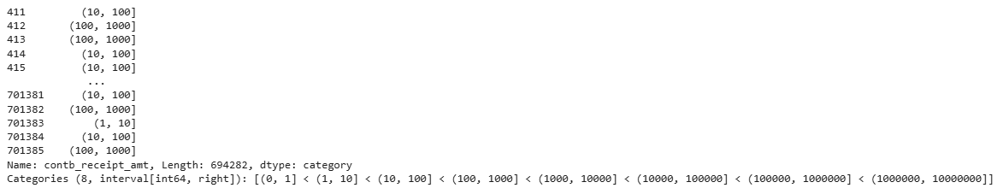
Label phân loại số tiền vào bins
- Giải thích chi tiết:
- np.array([...]): Tạo mảng số cho các khoảng (ví dụ: (0,1], (1,10], ...).
- pd.cut(..., bins): Phân loại từng giá trị trong Series thành khoảng, right=True (bao gồm giới hạn phải).
- Ý nghĩa: Chuẩn bị cho histogram theo kích thước đóng góp.
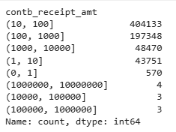
Bảng thống kê số lượng người quyên góp trong mỗi khoảng tiền
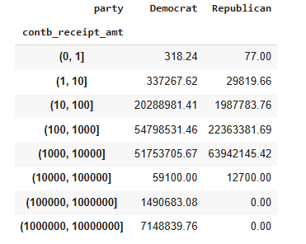
Bảng tổng số tiền theo từng khoảng và đảng phái
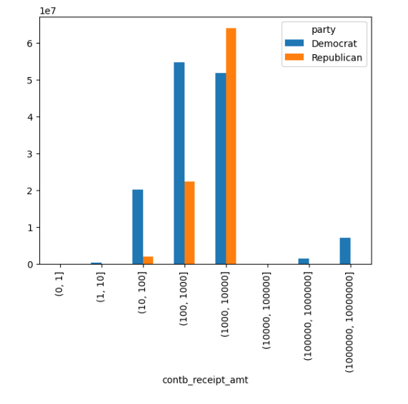
Biểu đồ thanh từ thống kê lượng người quyên góp trong mỗi khoảng tiền của mỗi đảng
Nhận xét:
- Đa số đóng góp cho cả Obama và Romney tập trung ở các khoảng nhỏ (10-100$, 100-1000$, 1000-10000$).
- Obama nhận tỷ lệ lớn hơn ở các khoảng nhỏ (dưới 1000$), đặc biệt là dưới 100$.
- Romney nhận tỷ lệ cao hơn ở các khoảng lớn (trên 1000$), nhất là 1000-10000$.
- Các khoản đóng góp cực lớn (trên 100.000$) gần như chỉ dành cho Obama.
- Điều này phản ánh: Obama có mạng lưới quyên góp rộng, nhiều người đóng góp nhỏ; Romney dựa nhiều hơn vào các khoản lớn từ ít người.
- Biểu đồ giúp thấy rõ sự khác biệt về chiến lược gây quỹ giữa hai ứng viên.

- Nhóm Và Tính Toán Theo Khoảng Đóng Góp
Nhóm theo ứng cử viên và khoảng, tính kích thước và tỷ lệ:
- Bước đầu là nhóm theo ứng cử viên và labels.
- Đếm số lượng trong từng nhóm, unstack để thành bảng:
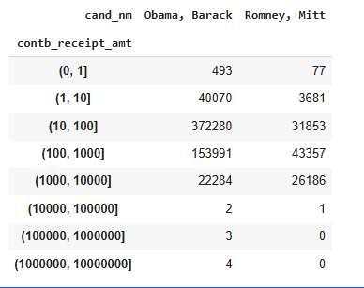
Bảng đã được unstack ra

- Tính tổng tiền theo nhóm và unstack để thành bảng rồi hiển thị tổng tiền theo nhóm:
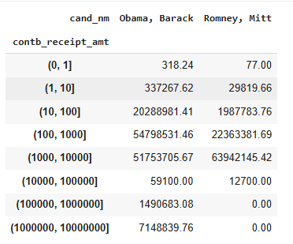
Bảng tổng tiền theo nhóm

- Chuẩn hóa bằng cách chia cho tổng theo hàng:
- Mục tiêu: chuẩn hóa (normalize) theo hàng để biết tỷ lệ phần trăm mỗi ứng cử viên chiếm trong mỗi bin (khoảng).
- Giải thích:
- bucket_sums.sum(axis="columns"): Tính tổng tiền của từng hàng (cộng tất cả các cột lại → tổng tiền trong mỗi khoảng).
- .div(..., axis="index"); Dùng tổng hàng vừa tính để chia từng ô trong cùng hàng đó. Kết quả là mỗi ô = tỷ lệ phần trăm của tổng hàng.
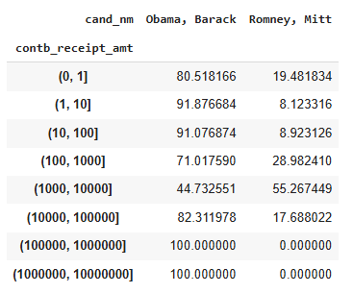
Bảng tỷ lệ phần trăm theo hàng
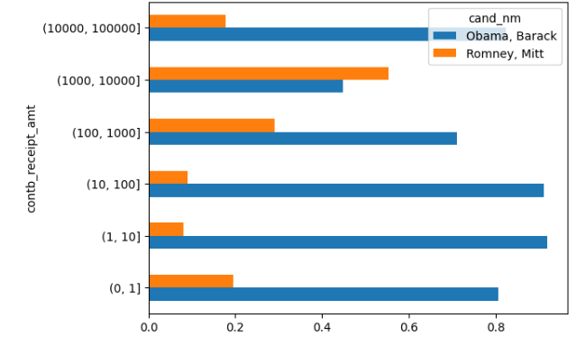
Biểu đồ ngang biểu diễn tỷ lệ phần trăm theo hàng (loại bỏ 2 dòng cuối)
Giải thích chi tiết:
- fec_mrbo.groupby(["cand_nm", labels]): Nhóm đa cấp (ứng cử viên và khoảng).
- grouped.size(): Đếm số dòng trong từng nhóm.
- .unstack(level=0): Biến level 0 (cand_nm) thành cột.
- grouped["contb_receipt_amt"].sum(): Tính tổng tiền thay vì đếm.
- bucket_sums.div(..., axis="index"): Chia từng hàng cho tổng hàng (tỷ lệ %).
- normed_sums[:-2].plot(kind="barh"): Vẽ, loại bỏ hàng lớn nhất.
-Ý nghĩa: So sánh tỷ lệ đóng góp nhỏ/lớn giữa Obama và Romney.
- Thống kê theo Tiểu bang
Tổng hợp và tính tỷ lệ theo tiểu bang:
- Nhóm theo ứng cử viên và tiểu bang, sau đó đếm số lượng trong từng nhóm, unstack để thành bảng. Xử lý NaN bằng cách thay bằng 0, kết quả thu được như sau:
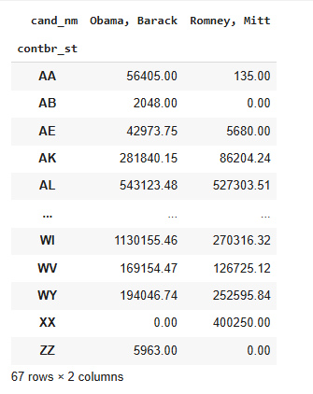
Bảng tổng tiền theo tiểu bang và ứng cử viên
- Lọc tiểu bang có tổng > 100.000:
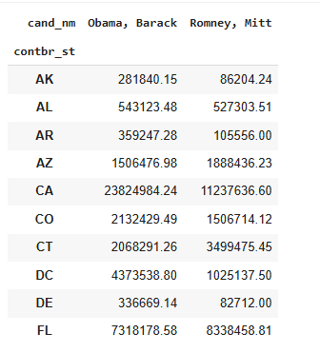
Bảng danh sách tiểu bang có tổng > 100.000 (10 dòng đầu tiên)

Giải thích chi tiết:
- groupby(["cand_nm", "contbr_st"]): Nhóm theo hai cột.
- .sum().unstack(level=0): Tính tổng, biến cand_nm thành cột.
- .fillna(0): Thay NaN bằng 0.
- totals.sum(axis="columns") > 100000: Lọc hàng.
-Ý nghĩa: Xem tiểu bang nào đóng góp lớn trên 100000

- Tính Tỷ Lệ Phần Trăm Theo Tiểu Bang
Chia từng hàng cho tổng hàng để lấy % và sắp xếp theo cột Obama:
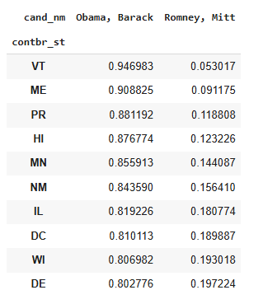
Bảng Tỷ Lệ Phần Trăm Theo Tiểu Bang sắp xếp theo cột Obama

Giải thích:
- .sort_values() Hàm dùng để sắp xếp các hàng của DataFrame.
- by="Obama, Barack" Tức là sắp xếp theo giá trị trong cột “Obama, Barack”.
- ascending=False Nghĩa là sắp xếp giảm dần (từ lớn đến nhỏ). Nếu để True, nó sẽ sắp tăng dần (từ nhỏ đến lớn).

- Sắp xếp theo cột Romney và in ra top 10 bang có tỷ lệ đóng góp cao nhất cho Romney:
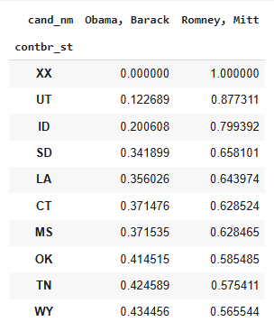
Bảng danh sách top 10 bang có tỷ lệ đóng góp cao nhất cho Romney

Giải thích chi tiết: totals.div(..., axis="index"): Tương tự phần trước, tính tỷ lệ % cho từng ứng cử viên theo tiểu bang.
-Ý nghĩa: Xem Obama hay Romney nhận nhiều hơn ở từng bang.

Kết Luận
Chương này đã đi qua toàn bộ quy trình phân tích dữ liệu FEC 2012: từ tải dữ liệu, làm sạch, thêm thông tin đảng phái, đến các phân tích thống kê và trực quan hóa. Các công cụ chính là Pandas (cho DataFrame, groupby, pivot), NumPy (cho bins), và Matplotlib (cho plot).

Chương 6: Kết luận

